SÜRDÜRÜLEBİLİRLİK RAPORU
İNANÇ HOTEL
2025

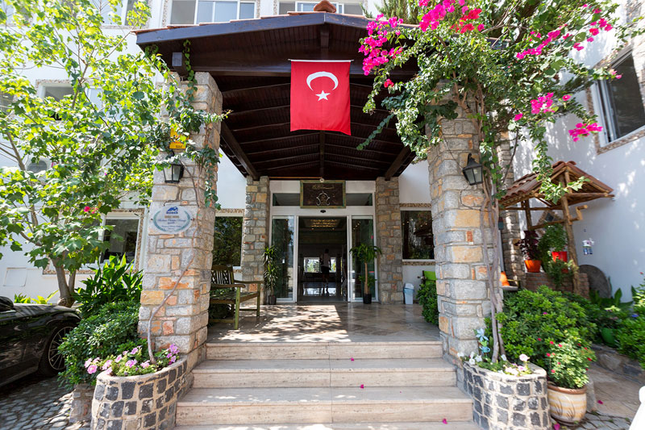
ESENDEMIR TURİZM SEYAHAT TİCARET GIDA KUYUMCULUK İNŞ. EML. MOB. OPTİK OTO KİRALAMA İTH. VE İHR. LTD. ŞTİ.
İÇİNDEKİLER
1. RAPOR HAKKINDA 3
1.1. Sürdürülebilirlik Yaklaşımı 3
1.2. Kurumsal Yaklaşım 4
1.3. Katılımcı Yaklaşım 4
1.4. Rapor Kapsamı 5
2. TESİS HAKKINDA 6
3. SÜRDÜRÜLEBİLİRLİK 8
3.1. Sürdürülebilirlik Ekibimiz 10
3.2. Sürdürülebilirlik Çalışmalarımız 10
3.3. Satın Alma Yönetimi 12
3.4. Çevre Yönetimi 13
3.5. Atık Yönetimi 14
3.6. Enerji Yönetimi 15
3.7. Su Yönetimi 16
3.8. Kimyasal Yönetimi 18
3.9. Coğrafi Farkındalık 19
3.10. Yerel Topluluklarla İş Birliği ve Sosyal Sorumluluk 19
3.11. Paydaşlarla İletişim ve İlişkiler 19
3.12. Biyoçeşitlilik ve Doğal Alanların Korunması 21
3.13. Yaban Hayatın Korunması ve Desteklenmesi 22
3.14. Herkes için Erişim İmkanları 23
3.15. Personel ve Çalışma Hayatı 23
3.16. Misafir Memnuniyetimiz 24
4. KÜLTÜREL VE TARİHİ MİRAS 25
4.1. Bodrum Kalesi 26
4.2. Bodrum Antik Tiyatro 27
4.3. Myndos Antik Kenti 28
4.4. Myndos Kapısı 29
4.5. Halikarnas Mozolesi 30
4.6. Karakaya Köyü 31
4.7. Dibeklihan Kültür ve Sanat Köyü 32
4.8. Yel Değirmenleri 33
4.9. Osmanlı Tersanesi 34
4.10. Apostol Kilisesi 35
4.11. Zeki Müren Sanat Müzesi 36
5. POLİTİKALARIMIZ 39
5.1. Sürdürülebilirlik Politikası 39
5.2. Kalite Politikası 40
5.3. Satın Alma ve Yerel Tedarikçi Politikası 41
5.4. Çevre ve Atık Yönetimi Politikası 42
5.5. İnsan Hakları, Çalışan Hakları ve Fırsat Eşitliği Politikası 43
5.6. Savunmasız Gruplar ve Çocuk Hakları Politikası 45
5.7. Müşteri Memnuniyeti Politikası 46
5.8. İş Sağlığı ve Güvenliği Politikası 46
5.9. Enerji Yönetimi Politikası 47
5.10. Paydaşlarla İletişim Politikası 48
5.11. Kısıtlı Bireyler ve Erişebilirlik Politikası 49
5.12. Gıda Güvenliği Politikası 50
5.13. Yerel Halkın Desteklenmesi Politikası 51
5.14. Destinasyona Katılım Politikası 52
5.15. Kültürel Mirasın Korunması ve Sunulması Politikası 53
5.16. Biyoçeşitliliğin Korunması Politikası 54
5.17. Yaban Hayatı ve Hayvan Sağlığının Korunması Politikası 55
5.18. Yerel İstihdamın Korunması Politikası 56
5.19. Yöresel Farkındalık Politikası 57
5.20. Su Tasarrufu Politikası 58
5.21. Sürdürülebilir Satın Alma ve Tedarik Zinciri Politikası 59
5.22. Taciz ve Ayrımcılığı Önleme Politikası 60
5.23. Personel Açık Kapı Politikası 61
5.24. Risk ve Kriz Yönetimi Politikası 62
5.25. İç ve Dış İletişim Politikası 63
5.26. Sera Gazı Emisyonlarını Azaltma Politikası 65
5.27. Performans ve Terfi Politikası 66
5.28. İç ve Dış Denetim Politikası 67
5.29. Eğitim Politikası 68
5.30. İşe Alım, İşbaşı ve Oryantasyon Politikası 69
6. TASARRUF TEDBİRLERİMİZ 71
7. HEDEFLERİMİZ 72

- RAPOR HAKKINDA
  - Sürdürülebilirlik Yaklaşımı
Sürdürülebilirlik; çevre değerlerinin ve doğal kaynakların israfına yol açmayacak biçimde, bugünkü ve gelecek kuşakların hak ve yararları gözetilerek kullanılmasını ifade eder. Amaç; sosyal, ekonomik, ekolojik ve kültürel boyutlarda dengeli bir gelişim sağlarken, gelecek nesillerin kendi ihtiyaçlarını karşılama yetilerini riske atmadan günümüz için kalkınmayı mümkün kılmaktır.
Sürdürülebilir Turizm; Birleşmiş Milletler Dünya Turizm Örgütü (UNWTO) tarafından “mevcut ve gelecekteki ekonomik, sosyal ve çevresel etkileri tam olarak hesaba katan; ziyaretçilerin, endüstrinin, çevrenin ve ev sahibi toplulukların ihtiyaçlarını karşılayan turizm” olarak tanımlanıyor.
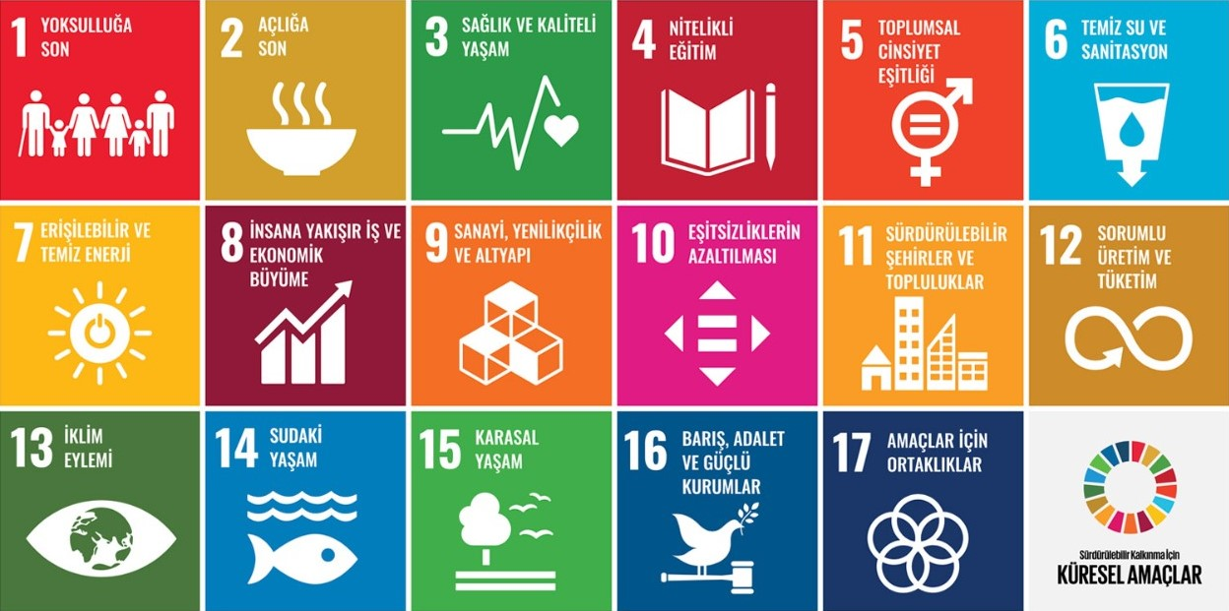
Görsel 1.1.1: Sürdürülebilirlik Kalkınma için Küresel Amaçlar

Enerji tasarrufuna dikkat eder ve enerjimizi mümkün oldukça verimli kullanırız. Enerjimizi ve enerji kaynaklarımızı korumaya özen gösteririz.
Su tasarrufuna dikkat eder ve su tüketimimizin azalması için mümkün oldukça suyumuzu verimli kullanmaya özen gösteririz.
Atıklarımızı kaynağında oluştuğu andan itibaren kontrollü olarak yönetiriz. Atık azaltımı konusunda Sıfır Atık Sistemine göre hareket ederek çevreye her daim duyarlı davranırız.

  - Kurumsal Yaklaşım
Tesisimiz, sürdürülebilir kalkınmanın tüm boyutlarında sorumluluklarının bilincinde olarak, daha iyi bir dünya için çalışmalarını sürdürmektedir. Yüksek hizmet standartlarımızdan ve %100 misafir memnuniyeti ilkemizden ödün vermeden; tüketimlerin kontrol altına alınması, doğal kaynakların korunması ve ekonomiye yönelik olumsuz etkilerin en aza indirilmesi öncelikli hedeflerimiz arasındadır.

Yaşam döngüsüne dahil olduğumuz alanlarda ise;
Toplumsal ve kültürel değerlerin korunmasını benimsiyor ve sivil toplum kuruluşlarına destek veriyoruz.
Ürün ve hizmet tedariklerimizde, yerel işletmelere öncelik vererek, büyümelerinde destek oluyoruz.
Üretici ve işçilerin haklarını güvence altına alan ve daha iyi ticaret koşulları sunan kurum ve kuruluşları tercih ederek sürdürülebilir kalkınmaya katkıda bulunuyoruz.

Asıl ulaşmayı hedeflediğimiz sonuç ise, gelecek nesillere olan sorumluluğumuz gereği olarak, geleceği şekillendirecek değişikliklerin farkına varmak ve daha sürdürülebilir bir yaşam için uygulamaya geçmek. Bunun için de;

Karbon emisyonlarını sıfıra indiren çevre dostu bir ulaşım şekli olan bisikleti tercih ve teşvik ediyoruz. Otobüs vb. toplu taşıma araçlarını öneriyoruz.
Yaş, beceri ve durum farkı gözetmeksizin pek çok kişi tarafından kullanılabilmesini olanaklı kılmak için sürekli güncel düzenlemelere uyum sağlıyoruz.

  - Katılımcı Yaklaşım
Sürdürülebilirlik çalışmalarımız; yönetimimiz, çalışanlarımız, misafirlerimiz, tedarikçilerimiz ve iş ortaklarımızın katkılarıyla şekillenmektedir. Bu süreci şeffaf biçimde paylaşarak farkındalık yaratmayı, ortak hedefleri benimsemeyi ve birlikte başarılar elde etmeyi amaçlıyoruz.

  - Rapor Kapsamı
Birleşmiş Milletler üyesi ülkelerin, 2030 yılı sonuna kadar ulaşmayı hedeflediği 17 ana başlıktan oluşan sosyal, kültürel ve ekolojik meselelerin çözümü için oluşturulmuş Sürdürülebilir Kalkınma Hedeflerinin tamamını, Sürdürülebilir Turizm Faaliyetlerimiz için de sağlamayı hedefliyoruz.
Vizyonumuz; Güvenilir, saygılı ve çevreye duyarlı çalışmalarla, otelcilikte daha fazla istihdam, gelecek nesillere sorumluluk bilinci içinde yaşanabilir bir çevre yaratarak, marka değerimizi korumaktır.
Misyonumuz; En doğalı, en temizi, en gerçeği ile bölge dokusunu tecrübe ettireceğimiz eviniz olmaktır.
Yükümlülüklerimiz ve İlkelerimiz; Kurum kültürümüzle oluşmuş değerlerimizi, her türlü yasal kanun, yönetmelik ve profesyonel iş standartları doğrultusunda faaliyet göstermekle yükümlüyüz.
Bütün bu faaliyetlerimizde ana ilkelerimiz insan ve çevre odaklı yaklaşımla, sürekli gelişmek ve sürdürülebilir kaynak yönetimiyle devamlılığımızı sağlamaktır.
Sürdürülebilir turizm anlayışımızla bundan sonra yönetim şeklimizi, personelimizi, misafir konaklamalarımızı, bakış açımızı, duyarlılıklarımızı, kaynaklarımızı, tüm otelcilik faaliyetlerimizi değiştirerek, sürekli iyileştirmeyi hedefliyoruz. Gelecek nesillere yaşanabilir kaynaklar bırakabilmek, yaşadığımız gezegende başka canlılara da yaşam hakkı tanımak için yasal çerçeveler dahilinde kendimizi geliştirmeye söz veriyoruz. Bundan sonra bu kapsamdaki faaliyetlerimizi tüm paydaşlarımızla şeffaf bir şekilde paylaşmayı planlıyoruz. Gelişimimiz konusundaki performans verilerini hazırlayacağımız raporlarımızla paylaşıyor olacağımızı duyurmak isteriz.
Bu sürdürülebilirlik raporu, geçen 1 yıllık dönemindeki verileri ve gelecek yıla ait hedefleri içermektedir. Rapor hazırlanırken, önceki dönemlerimizde yaptıklarımız da dikkate alınmıştır.
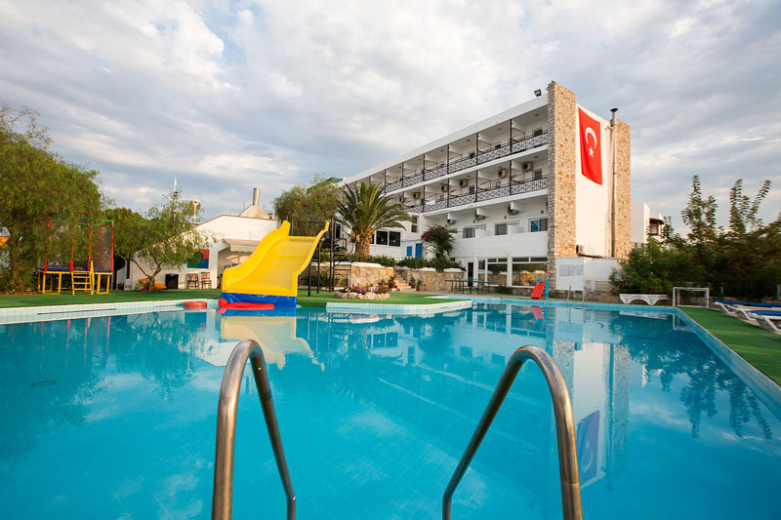
- TESİS HAKKINDA
Tesisimizin özellikleri aşağıdaki gibidir:
Konaklama : Yarım Pansiyon
Hizmet Dilleri : Türkçe, İngilizce
En Yakın Havaalanı : Milas Bodrum Havaalanı (BJV)
Havaalanına : 38 km
Şehir Merkezine : 4 km
Denize : 200 m
Otel Binası : 2 katlı 3 blok
Otelin Yapım Tarihi : 1985
Son Tadilat Tarihi : 2024
Oda ve Yatak Sayısı : 68 oda ve 136 yatak
Asansör : Yok
Resepsiyon Hizmeti : 24 saat
Otopark İmkânı : Ücretsiz Açık Otopark
Giriş-Çıkış Saatleri : 14:00-12:00
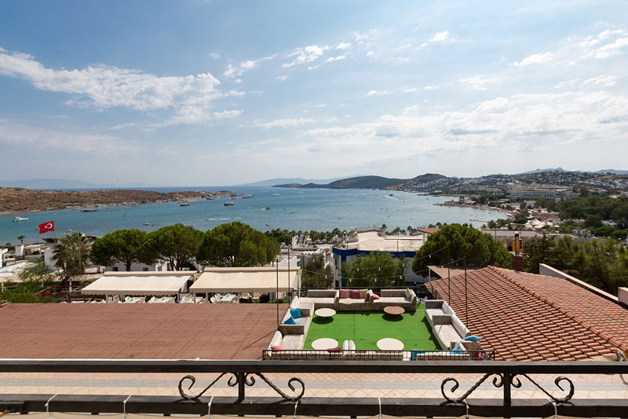

Havuz Hizmetleri:
Yüzme Havuzu : 145 m² (Maksimum Derinlik 150 cm)
Çocuk Havuzu : 10 m² (Maksimum Derinlik 45 cm)
Havuz Saatleri : 10:00 – 19:00
Havuz Hizmetleri : Soyunma Kabini, WC, Duş, Şezlong Şemsiye, Havlu

Spor ve Aktiviteler:
Çocuk Oyun Alanı (Ücretsiz)

Görüşleriniz için aşağıdaki iletişim kanallarını kullanabilirsiniz.
Koordinatlar : Enlem 37.033575, Boylam 27.404791
Adres : Gümbet Mh. Şakir Esendemir Sk. No:11 Bodrum/MUĞLA
Telefon No : +90 533 618 47 52
E-posta : inanchotel@gmail.com
Web Sitesi : https://www.inanchotel.com/
Facebook : https://www.facebook.com/bodruminanc.otel.7

- SÜRDÜRÜLEBİLİRLİK
Doğal kaynakların çevre sorumluluğu bilinci ile etkin kullanımını sağlamak amacıyla; kaynak tüketiminden doğacak her türlü atıkların minimum seviyeye indirilmesi, kaynağında ayrıştırılması ve tehlikelilerin çevreye zarar vermeden bertaraf edilmesi, ilgili yasa ve yönetmeliklere uymak ve sürekli iyileştirmek, çalışanlarımıza, misafirlerimize, tur operatörlerimize, tedarikçilerimize ve topluma çevre bilincinin aşılanmasına katkıda bulunmak, politikamızı yaşam tarzı haline getirmek, hayatımızın her alanına yayılması için uygulamalarımızın sürekliliğini sağlamak ve kamuoyu incelemesine açık tutmak hedeflerimizdir
Çalışanlarımızın eğitimlerini düzenli olarak sağlamayı, koşullarını sürekli iyileştirerek maruz kalabilecekleri tehlike ve riskleri önceden tespit edip olası iş kazalarının ve meslek hastalıklarının önüne geçmeyi hedeflemektedir.
Yasal şartlar ve kendi şartlarımıza uyarak, ekip ruhu içerisinde insan sağlığını ve insan haklarını korumak, güvenli ve sağlıklı bir çalışma ortamı temin etmek için, tüm çalışanlarımızı eğitimler yardımıyla bilinçlendirerek kendilerinin, diğer çalışanların ve misafirlerimizin sağlık ve güvenliklerinin tehlikeye atmamayı temel görev olarak benimsetmek, risk analizlerimizi gözden geçirerek önleme kültürünü sürekli iyileştirmek iş sağlığı & güvenliği politikamızdır.
Irk, cinsiyet, engellilik gibi konularda ayrımcılığa fırsat vermeden, savunmasız grupların istismarının önlenmesi için çalışmayı, ücret ve hizmet kalitesinin artırılması da dâhil olmak üzere turizm tarafından yaratılan yerel istihdamın sayısını ve kalitesini arttırmayı hedeflemektedir.
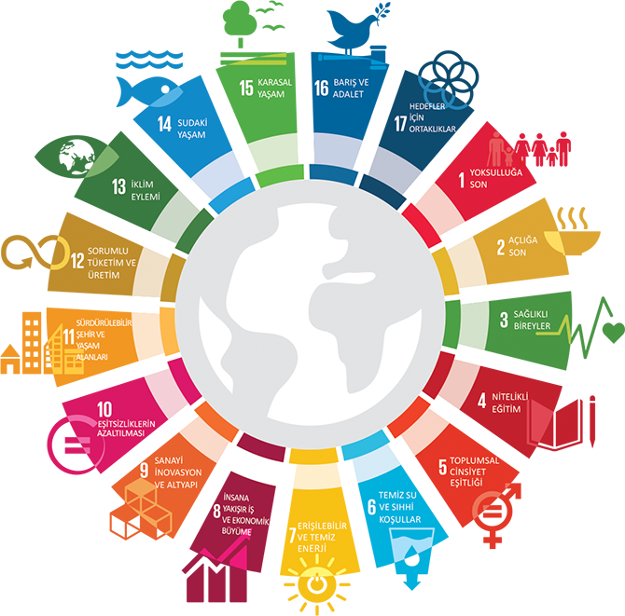
Görsel 3.1: Sürdürülebilirlik Ana Başlıkları
Amacımız:
- Doğayı ve doğal yaşamı korumak,
- Kültürel mirasımıza sahip çıkmak,
- Kaynakları daha tasarruflu kullanmak,
- Sosyal sorumluluk çalışmaları ile topluma katkı sağlamak,
- Çalışanlarımızdaki aidiyet duygusunu artırmak,
- Hep birlikte ve öğrenerek gelişme, adil ve eşitlikçi bir bakış açısı ile en kıymetli varlıklarımız olan çocuklarımızı, kadınlarımızı korumak,
- Bulunduğumuz yöre ve yöre halkı ile daha fazla iletişimde olmak, bulunduğumuz bölgeyi kalkındırma fırsatlarına fayda sağlamaktır.

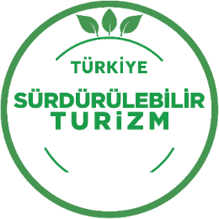
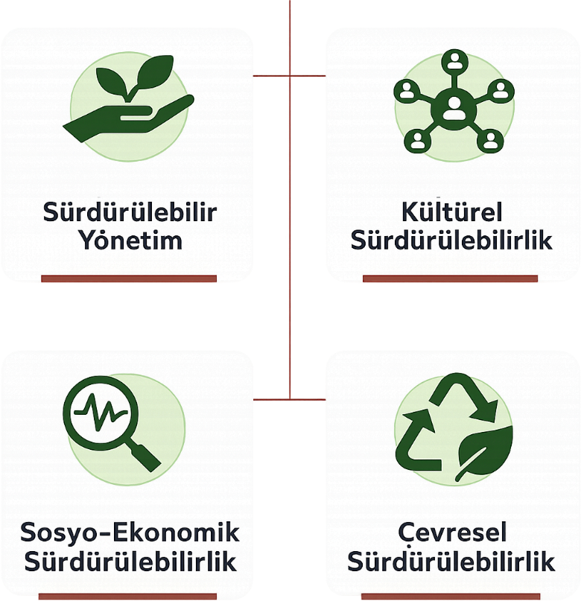
Şekildeki alanları da kapsayan Sürdürülebilir Risk Analizi yapılarak olası riskler belirlenmiş ve mevcut önlemler tanımlanmıştır. Alınması gerek aksiyonlar planlanarak sistemin sürdürülebilirliğinin sağlanması için çaba gösterilmektedir.
İlgili tüm yasal mevzuatlara uyum zorunluluğumuz olduğunun farkındalığı ile çalışmalarımızı sürdürmekteyiz. Yasal mevzuat takip listesinde uyum yükümlülüğümüz olan tüm mevzuatlar belirlenmiştir. Uzmanlık alanımız dışındaki alanlarda dış destek alırız. Örneğin, İş Güvenliği Uzmanımız: İş Güvenliği Kanunu ve ilgili Yönetmelikler, Çevre Danışmanımız: Çevre Mevzuatı ve ilgili Yönetmelikler vb. konusunda destek olurlar. İlgili sivil toplum kuruluşu ve dernek üyeliklerimizle otelcilik sektörünü yakından takip eder, mevzuat değişikliklerini bu kanallar aracılığı ile de iş birliği içinde yönetiriz.
Tüm yasal izinler, belgelerimiz mevcuttur. Süreli belgelerin takibi düzenli olarak yapılmaktadır.
Sürdürülebilirlik yolculuğundaki performansımızı ölçmek amacıyla göstergeler belirlenmiş, hedefler konulmuş ve izlenmektedir.

  - Sürdürülebilirlik Ekibimiz
Ekibin Ana Sorumlukları:
- Sürdürülebilirlik Yönetimi Sisteminin kurulması,
- Sürdürülebilirlik Raporunun Hazırlanması,
- Hedeflerin belirlenmesi,
- İlgili politika, prosedür ve talimatların hazırlanması,
- Sürdürülebilirlik politikalarının 6 ayda 1 gözden geçirilmesi,
- Sürdürülebilirlik ilkelerinin otel içinde yayılımının sağlanması,
- Paydaş geri bildirimlerinin alınması konusunda sistem kurma ve farkındalık yaratma,
- Çevre, Kültürel miras, yabani hayat, biyoçeşitlilik ve toplumsal konularda proje geliştirmek.
Ekibin Toplanma Sıklığı : Aylık (Genel) 6 ayda1 (Sistem gözden geçirime/YGG)
Toplantı Gündemi : Toplantı öncesi belirlenmektedir.

  - Sürdürülebilirlik Çalışmalarımız
Tesisimiz, imkanları dahilinde herkes için erişilebilir turizm hizmetleri sunmayı taahhüt eder ve erişilebilirlik düzeyi hakkında müşterileri ve paydaşlarını internet sitesi aracılığıyla açık ve doğru şekilde bilgilendirir.
Kültürel mirasa fayda sağlamayı ve kültürel mirasa verilen zararı en aza indirmektir.
Satın alma politikamız yerel, çevreye duyarlı, adil ticarete dayalı ve verimli satın almaya yöneliktir. Tedarikçilerimizin sürdürülebilirlikle ilgili süreçlerini kontrol etmekteyiz.
Misafirlerimizin beklenti ve ihtiyaçlarını önceden tespit ederek maksimum seviyede memnuniyet sağlamaktır.
Bölge halkına sosyal ve ekonomik fayda sağlamayı ve halka olan olumsuz etkileri en aza indirmektir.
Tesisimizde, tanıtımda tüm kesimlere doğru bilgi verir. Tanıtımda her zaman gerçek görsel materyal kullanır. İnternet sitesinde, sosyal medya hesaplarında ve diğer basılı ve yazılı tanıtım kanallarında ve pazarlama iletişiminde tesisimiz, ürün ve hizmetleri açısından şeffaf ve gerçekçi bir yapıya sahiptir.
Bulunduğumuz yerlerde, yerel istihdamı arttırmak, doğal yaşamı korumak ve zenginleştirmek için gerekli her türlü önlemi alır, çevremize sahip çıkmak adına yaptığımız tüm faaliyetleri kamuoyuyla paylaşırız.
Tesis adına yayınlanan bu sürdürülebilirlik raporu ile tesisimizin sürdürülebilirlik performansı ve etkileri tüm paydaşlarımızın dikkatine sunulmaktadır. Misafir memnuniyetini ön planda tutan bir Turizm yatırım şirketi olarak faaliyetlerimizi sürdürmekteyiz.
Çevreyi korur, kirlenmesini önler, çevreye olan olumsuz etkilerimizi azaltmaya önem veriyoruz,
Su, enerji ve tüm doğal kaynakları tasarruflu kullanmaya çalışıyoruz ve bu hassasiyetimizi çalışanlarımız, misafirlerimiz, tedarikçilerimiz ile paylaşıyoruz,
İşletmemizde aldığımız malzemelerde “geri dönüşüm” ve “çevre dostu” etiketi olanları tercih ederek doğayı korumaya katkıda bulunuyoruz. Yeniden kullanım fırsatları yaratmaya çalışıyoruz.
Çevre yönetimi konusundaki performansımızı ölçüyor, bu verileri hedefler ile izliyor ve performansımızı geliştirmeye çalışıyoruz.
Hem doğaya karşı sorumluluklarımız hem de yasal yükümlülüklerimizi yerine getirmek üzere ulusal ve uluslararası standartları, yasa ve düzenlemeleri takip ediyoruz.
Atıkları doğru şekilde, özelliklerine göre ayrı alanlarda depoluyor, yasal depolama süre sınırlarını aşmadan lisanslı/yetkili firmalara teslim ederek, kayıtlarını muhafaza ediyoruz.
Yerel/bölgesel kalkınma ve istihdamı destekliyoruz,
Çalışanlarımızın çalışma haklarına saygı duyuyor, yasal mevzuat hükümleri çerçevesinde takip ediyoruz.
Çocuk işçiliğin kaldırılmasını destekliyoruz.
Çalışanlarımıza düzenli eğitimler vererek gelişim ve ilerleme fırsatı sunuyoruz.
Çalışanlarımıza sağlıklı, güvenli çalışma ortamı sunuyor, istek, öneri ve şikayetlerini iletebilecekleri çeşitli imkanlar sunuyoruz.
Yerel/Bölgenin doğal ve kültürel mirasıyla ilgili misafirlerimizi ve çalışanlarımızı bilgilendiriyoruz,
Misafirlerimizin tüm geri bildirimlerini değerlendiriyoruz. Elde ettiğimiz veriler doğrultusunda süreçlerimizi iyileştiriyoruz.
Ürün/hizmet alımlarında niteliği ve kalitesini kullanıcılarla değerlendiriyor ve analiz ediyoruz. Tedarikçi seçiminde adil, dürüst ve tarafsız davranıyoruz.
İnsan haklarına saygı duyuyor; dil, din, ırk, cinsiyet vb. her türlü ayrımcılığı reddediyoruz. Özel korumalı gruplar ve diğer savunmasız gruplara yönelik, ticari, cinsel veya başka herhangi bir istismar veya tacize karşıyız. Aile içi şiddet ve çocuk istismarına karşı alınacak tedbirleri destekliyoruz. Dezavantajlı bireyler için bir adet odamız bulunmaktadır. Evcil hayvan kabul edilmemektedir.
Her yıl sonunda sürdürülebilirlik performansımızı değerlendirip, tüm paydaşlarımız ile online olarak resmî web sayfamızda paylaşmayı planlıyoruz.
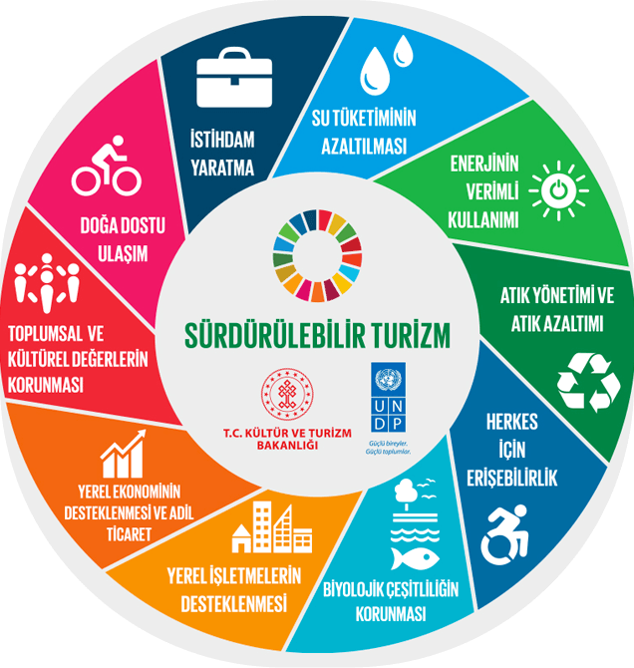
Görsel 3.2.1: Sürdürülebilirlik Hedefleri
  - Satın Alma Yönetimi
Tesisimiz, satın alma süreçlerimizi sürdürülebilir ve çevre dostu bir perspektife dayandırarak, tedarik zincirimizi oluşturuyoruz. Bu politika, çeşitli alt başlıkları içermektedir:
Hukuki Uyumluluk: Tüm satın alma işlemlerimizde, yerel ve ulusal yasal düzenlemelere tam uyum sağlayan, güvenilir ve etik değerlere sahip tedarikçilerle iş birliği yapıyoruz.
Çevresel Etki Minimizasyonu: Satın almalarımızı öncelikle yakın bölgelerden gerçekleştirerek, tedarikçi firmaların teslimat araçlarının CO2 salınımlarını minimize ediyoruz. Bu yaklaşımımızla çevresel etkileri azaltarak aynı zamanda yerel ekonomiyi destekliyoruz.
Enerji Verimliliği ve Geri Dönüştürülebilir Ürünler: Satın aldığımız ürünlerde enerji verimliliği yüksek, sertifikalı, geri dönüştürülmüş içeriğe sahip, onarılabilir ürünleri tercih ediyoruz. Bu şekilde çevre dostu ürünleri teşvik ediyoruz. 15
Sertifikalı ve Çevre Dostu Ürünler: Tedarikçilerimiz arasında sertifikalı geri dönüştürülmüş içeriğe sahip ürünleri tercih ediyoruz. Çevre dostu tedarikçilere öncelik vererek, sürdürülebilirlik ilkelerine bağlı kalıyoruz.
Sürdürülebilir İnşaat ve Mobilyalar: İnşaat ve mobilya malzemelerini seçerken geri dönüştürülmüş veya yenilenmiş, sürdürülebilir kaynaklardan elde edilmiş, yerel üretim ve çevre sertifikalı ürünleri tercih ediyoruz.
Sürdürülebilir Ulaşım Teşviki: Çevresel etkisi en aza indirilmiş araçların satın alımını teşvik ediyoruz. Bu sayede sürdürülebilir ulaşıma katkı sağlamayı hedefliyoruz.
Tehdit Altındaki Türler ve Doğal Kaynaklar: Tedarik zincirimizde tehdit altındaki türleri kullanmamak, avlanma yapmamak ve sürdürülebilir kaynakları desteklemek için çaba sarf ediyoruz.
Yerel İş Birlikleri: İstihdam artışını desteklemek amacıyla, tedarik zincirimizi oluştururken yerel tedarikçilerle iş birliği yapmayı tercih ediyoruz.
İşletmemizin sürdürülebilirlik misyonu doğrultusunda çevresel ve sosyal sorumluluklarını yerine getirmeyi amaçlamaktadır.

  - Çevre Yönetimi
Çevreye duyarlı ve çevre dostu bir tesis olarak;

  - Atık Yönetimi
Atıklarımızı Atık Yönetimi Hiyerarşisi (Atık Piramidi)’ne göre yönetiriz.
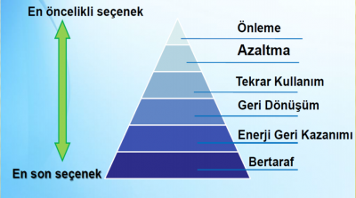
Görsel 3.4.1: Atık Piramidi
Atık Türlerine göre atık azaltım yöntemlerimiz belirlenmiş ve yönetilmektedir. Detayları Atık Yönetim Planında bulunmaktadır.
Atıklar oluştuğu yerde ayrıştırılır. Ayrıştırılamayan atıklar Tehlikeli ve Tehlikesiz Atık Geçici Depolama Alanlarında ayrıştırılarak geri dönüşüme gönderilmesi sağlanır. Atık Yönetim Planında atıkların toplama ve gönderim sorumlulukları tanımlanmıştır.

  - Enerji Yönetimi
Enerji tasarrufu için enerji yöneticisi görüşü, elektrik tüketen ekipmanların satın alımı sırasında alınmaktadır.
• Odalardaki elektrik sistemi kart devre dışı bırakıldığında kapanmaktadır.
• Otel genelindeki aydınlatmaların tamamında (%80) led teknolojisi kullanılmaktadır.
• Dış aydınlatmalarda gün ışığına göre zaman ayarlı sistem bulunmaktadır.
• Tesis genelinde enerji tasarrufu sağlayan konfor ısı camları mevcuttur.
• Enerji tasarruflu, inverter ve yeni nesil gazlı (R32) split klimalar bulunmaktadır.
• Genel mekân, ortak alan, lavabo ve koridorlarda sensörlü aydınlatmalar kullanılmaktadır.
• Odalarda iklimlendirme cihazlarının ayarları teknik servis kontrolünde yapılmaktadır.
• Sürdürülebilirlik, enerji verimliliği eğitimleri ve afişlerler farkındalık arttırılmaktadır.
Elektrik tüketimleri misafir başına hesaplanmakta ve yönetilmektedir. Hedeflerin takibi ve sapma durumları yönetim tarafından takip edilmektedir.

  - Su Yönetimi
Su sorunu global ölçekte sosyal, ekonomik ve çevresel alanlarda kendini giderek daha fazla hissettirmektedir. Dünya Ekonomik Forumu için hazırlanan Risk Raporu’na göre su kıtlığı, dünyadaki en önemli üç risk arasında yer alıyor. Bu durum, yalnızca su sıkıntısı çekilen havzaları değil, birçok üretim sürecini de etkileyecektir. Artan uluslararası ticaret hacmiyle birlikte su, artık yerel değil küresel bir kaynak olarak kabul edilmektedir. Bu nedenle, tatlı su kaynaklarının sürdürülebilirliği yalnızca sosyal ve çevresel açıdan değil, aynı zamanda ekonominin sürdürülebilirliği açısından da kritik öneme sahiptir. Bu kapsamda Su Risk Haritası incelendiğinde barajların doluluk oranının iklim değişikliği nedeniyle azaldığı görünmektedir. Suyun etkin kullanımı bizler içinde önemli bir odak noktasıdır.
Bu amaçla otelimiz bünyesinde çeşitli önlemleri almaktayız.
- Sağlık, hijyen ve misafir memnuniyeti konularından ödün vermeden genel su tüketimini azaltmak amacıyla su tasarrufu sağlayan donanımlar kullanmaktadır (Lobi, Mutfak, SPA ve oda lavabolarında perlatör)
- Su tüketimi ile ilgili misafirleri bilgilendirmekte ve çalışanlarımızı bu konuda eğitmekteyiz.
- Düşük debili özel musluklar ve duş başlıklarının yanı sıra, fotoselli veya zaman ayarlı musluk, kullanımı ile gereksiz su kullanımının önüne geçmekteyiz. Düşük hacimli rezervuarlar aracılığıyla sifon suyu kullanımını azaltmaktayız. Odalardaki rezervuarlardaki su tüketimi %50 düşürülmüştür. Sifonlar 2 kademeli mekanizmaya sahiptir.
- Oda tuvaletlerinden gerçekleşen su sızıntılarının fark edilmesi ve önlenmesi için personelimizi eğitiyor, konuklarımızdan bu sızıntıları bize bildirmelerini bekliyoruz.
- Odalarda havlu ve çarşaf değişimleri misafir talepleri doğrultusunda gerçekleştirilmekte ve bu konuda misafirlere bilgi verilmektedir. Misafirin talebi olmaması halinde her iki günde bir değişim yapılmaktadır.
Lavabolarda; dakikada normalde 8 litre su akarken, regülatörlü su akış düzenleyicisi kullanıldığında 3,5litre,
Duş bataryasında; dakikada normalde 18 litre su akarken, regülatörlü su akış düzenleyicisi kullanıldığında 9 litre,
Duş başlığında; dakikada normalde 12 litre su akarken, regülatörlü su akış düzenleyicisi kullanıldığında 8,5 litre su tüketimi olmaktadır.
Su tüketimleri oda başı/konaklayan başı hesaplanmaktadır. Hedeflerin takibi yönetim tarafından yapılmaktadır.

  - Kimyasal Yönetimi
Kullanılan kimyasallar için envanter oluşturulmuştur. Kimyasal tedariğinde bio-çözünür olmasına dikkat edilmektedir. Buna dair belgeler tedarikçi firmadan temin edilir. Kimyasalların MSDS’lerin incelenmekte, çalışanların ulaşabileceği alanlarda bulundurulmaktadır. Optimum seviyede kimyasal tüketimi için karışımlar özenle hazırlanır. Karışım yüzdeleri envanterde bulunmaktadır. Şişelerde özel dozajlama mekanizmaları bulunmaktadır. Çalışanlara kimyasal kullanımına yönelik eğitimler verilmektedir.
Misafirlerimizin oda temizliği, tekstil değişimi konusunda ihtiyaç halinde talepte bulunması için bilgilendirme yapılmaktadır.
Kimyasal depolama alanlarında gerekli önlemler alınmaktadır. Kimyasal Depolama Matrisleri ve Kimyasal Kullanım Talimatları bulunmaktadır.

  - Coğrafi Farkındalık
Bölgenin eşsiz doğal ve kültürel mirasına ev sahipliği yapan bir destinasyon olarak, coğrafi farkındalık çalışmalarında özel bir öneme sahiptir. Yarımadanın kendine özgü topoğrafyası, Akdeniz iklimi, endemik bitki örtüsü ve kıyı ekosistemleri, sürdürülebilir turizm uygulamaları açısından dikkatle ele alınması gereken unsurlar sunmaktadır. Bu bağlamda, yerelde faaliyet gösteren tüm paydaşların bölgenin çevresel taşıma kapasitesine duyarlı hareket etmesi kritik bir gerekliliktir.
Yerel halkın yaşam biçimi, mimari dokusu, geleneksel üretim pratikleri, coğrafi kimliğini şekillendiren temel unsurlar arasında yer alır. Bu nedenle, sürdürülebilirlik uygulamalarında bölgeye özgü değerlerin korunması ve yaşatılması önceliklidir. Özellikle kırsal mahallelerde yürütülen yerel üretim ve agro-turizm faaliyetleri hem ekonomik kalkınmayı desteklemekte hem de coğrafi farkındalığı artırmaktadır.
Artan yapılaşma baskısı ve turizm yoğunluğu, doğal kaynakların korunması açısından stratejik planlama ihtiyacını doğurmaktadır. Bu doğrultuda, su kaynaklarının yönetimi, kıyı şeridinin korunması, biyolojik çeşitliliğin izlenmesi ve atık yönetimi gibi konularda bölgeye özgü çözümler geliştirilmesi gerekmektedir. Coğrafi farkındalık, yalnızca doğal çevrenin tanınması değil, aynı zamanda bu çevrenin sürdürülebilir biçimde yönetilmesini sağlayan bir sorumluluk bilincidir. Biz de faaliyetlerimizi tüm bunların bilincinde ve farkında olarak sürdürmekteyiz.

  - Yerel Topluluklarla İş Birliği ve Sosyal Sorumluluk
Toplum/Yerel Halk:
- Yerel halk sorumlumuz belirlenmiştir. Paydaş Geri Bildirim Formu toplumdan alınacak geri bildirimleri yönetmek amacıyla tasarlanmıştır.
- Toplumun faaliyetlerimizden olumsuz etkilenmemesi bizim için önemlidir. Çevre Boyut Etki Analizi yaparken konuyu dikkate alırız.
- Bizim için toplum komşu kuruluşları da kapsamaktadır.
- Yerel halktan tedarik sağlamak ve çalışanlarımızı yer halk olması amacımızdır. Bunlar performans göstergeleri ile takip edilmektedir.
- Yerel haklı desteklemek amacıyla misafirler için bilgilendirme yazıları oluşturulmuş, alışveriş alanları/Pazar vb. tanıtımı yapılmakta, yönlendirilmektedir.

  - Paydaşlarla İletişim ve İlişkiler
Paydaşlarımız:
- Yönetim Kurulumuz
- Çalışanlarımız
- Misafirlerimiz/Müşterilerimiz
- Toplum
- Tedarikçi/Yüklenicilerimiz
- Diğer Tesisler
- Resmî Kurumlar, Belediyeler ve Muhtarlar, Sivil Toplum Kuruluşları

Misafirlerimiz:
Misafirlerimiz var olma sebebimizdir. Her türlü kaynaktan gelen tüm misafir şikâyetlerini takip etmek, şikâyetleri çözümlemek ve misafirlerimizi bu konuda bilgilendirerek şikâyetleri kendimiz için fırsata dönüştürmek öncelikli değerlerimizdir. Odalarımızda anketlerimiz aracılığı ile ve oluşturulan Misafir Memnuniyeti Anketi Formu ile misafirlerimizin geri bildirimlerini alır ve yönetiriz. Düzeltme/Düzeltici Faaliyetlerimizi uygulayarak müşteri memnuniyetimizin artması/sürekliliğinin sağlanmasını amaçlarız. Bu kapsamda, misafirlerimizin sürdürülebilirlik çalışmalarımız konusunda bilgilendirir ve o alanda geri bildirim verebilmelerini sağlamak amacıyla anket ve geri bildirim formlarımızı güncelledik.
Ayrıca acenteler aracılığı ile misafirlerden gelen geri bildirimleri takip ederiz.
Personellerimizden gelen bildirimlerimizi de Çalışan Geri Bildirim Formlarımız ile kayıt altına alır ve değerlendirerek geri dönüşleri sağlarız.

Tedarikçilerimiz & Yüklenicilerimiz:
- Toplumla entegrasyon ve destek hedefimiz, yerel tedarikçiler ile çalışmak. Açık büfe ve Ala carte Restoranımızda kullanılan ürünlerin mümkün olduğunca yerel çiftçilerden temin edilmesi ve bunu misafirlere açıklayan bilgilendirme yapılmasıdır.
- Yerel tedarikçi oranımız performans göstergesi olarak takip edilmektedir. Tedarikçi Seçme ve Değerlendirme kriterlerimiz sürdürülebilirlik ilkeleri dikkate alınarak yeniden yapılandırılmıştır. Amacımız tedarikçilerin de gelişimidir. Tüm tedarikçilerimize sürdürülebilirlik yolculuğumuz ile ilgili bilgi verilmiştir.
- Alınan ürün/hizmetlerin bu kapsamda değerlendirilmesi sağlanmakta ilgili alanlara temas eden belgeler istenmektedir. (Örnek: Eco, FSC, ASC, MSC, ISO belgeleri gibi)

Resmî Kurumlar/STK’lar ile İlişki:
- Resmî kurumlarla ilişkiler beyan/denetim boyutunda olmakta ve tesiste belgelerin devamı konusunda bir sorun yaşanmamaktadır.
- STK’larla Tesis Yönetimi tarafından ilişkiler geliştirilmektedir. Bu kapsamda aşağıda ilişkide olunan/üye olunan bazı dernek isimleri paylaşılmıştır.
No | Faaliyetin Konusu | Yapılan Çalışmalar
1 | STK üyeliği | BODER (Bodrum Turistik Otelciler, İşletmeciler ve Yatırımcılar Derneği)’e üyeyiz.
2 | Toprağa sahip çıkmak, erozyon ve çölleşmenin önüne geçmek. | TEMA Vakfına fidan bağışı yapıyoruz.
3 | Doğal, tarihsel ve kültürel varlıkların korunması | ÇEKÜL (Çevre ve Kültür Değerlerini Koruma ve Tanıtma Vakfı) maddi bağış yapıyoruz.
4 | Eğitimin desteklenmesi | Bölgemizdeki devlet okullarına bağış yaprak eğitime destek oluyoruz.
5 | Yerel Toplum Etkileşimi ve Desteklenmesi | Kızılay’a ve YüCİTA’ya bağış yaprak yerel ve toplumsal etkileşimleri destekliyoruz.

  - Biyoçeşitlilik ve Doğal Alanların Korunması
Bölge biyocoğrafyasının önemli bir parçası olarak zengin bir biyoçeşitlilik barındırmaktadır. Endemik bitki türleri, kıyı ve deniz ekosistemleri, sulak alanlar ve maki florası, bölgenin ekolojik değerini artıran başlıca unsurlardır. Bu doğal zenginlik, yalnızca çevresel değil, aynı zamanda kültürel ve ekonomik sürdürülebilirlik açısından da korunması gereken stratejik bir varlıktır.
Artan turizm faaliyetleri ve kentleşme baskısı, habitat parçalanması ve tür çeşitliliğinde azalma riskini beraberinde getirmektedir. Bu nedenle, yerel yönetimler, turizm işletmeleri ve sivil toplum kuruluşları arasında iş birliğine dayalı koruma stratejileri geliştirilmesi büyük önem taşımaktadır. Özellikle Gölköy, Mazı ve Karaova gibi daha az yapılaşmış bölgelerde yürütülen habitat izleme çalışmaları ve yerel halkın katılımıyla sürdürülen doğa koruma projeleri, olumlu örnekler arasında yer almaktadır.
Biyoçeşitliliğin korunması kapsamında sürdürülen faaliyetler arasında deniz çayırlarının haritalanması, caretta caretta yuvalama alanlarının izlenmesi, arı popülasyonlarının desteklenmesi ve yerel tohumların korunması gibi uygulamalar öne çıkmaktadır. Bu çalışmalar hem ekosistem hizmetlerinin devamlılığını sağlamakta hem de bölge halkının doğayla olan bağını güçlendirmektedir. Doğal alanların korunması, yalnızca fiziksel sınırlarla değil, aynı zamanda toplumsal farkındalık ve katılımla mümkün hale gelmektedir.
Destinasyonu genelinde yapılan tüm bu çalışmaları yakından takip ediyor ve destekliyoruz.

  - Yaban Hayatın Korunması ve Desteklenmesi
Kara ve deniz ekosistemlerinin kesişim noktasında yer alması nedeniyle zengin bir yaban hayat çeşitliliğine sahiptir. Özellikle kıyı şeridinde gözlemlenen deniz kaplumbağaları (Caretta caretta), Akdeniz fokları (Monachus monachus) ve çeşitli kuş türleri, bölgenin ekolojik değerini artıran başlıca canlı grupları arasında yer almaktadır. Bu türlerin korunması, yalnızca çevresel sorumluluk değil, aynı zamanda sürdürülebilir turizm vizyonunun temel bir bileşenidir.
Yaban hayatın desteklenmesi amacıyla yürütülen çalışmalar arasında yuvalama alanlarının korunması, ışık kirliliğinin azaltılması, denizel yaşamı tehdit eden plastik atıkların kontrolü ve doğal yaşam koridorlarının sürekliliğinin sağlanması gibi uygulamalar öne çıkmaktadır. Özellikle Küdür Yarımadası, Gölköy Lagünü ve Mazı çevresi gibi hassas bölgelerde yapılan izleme ve rehabilitasyon çalışmaları, yerel STK’lar ve akademik kurumlarla iş birliği içinde yürütülmektedir.
Yerel halkın ve işletmelerin yaban hayatla uyumlu yaşam pratikleri geliştirmesi, koruma çalışmalarının başarısı açısından kritik öneme sahiptir. Bu kapsamda faaliyet gösteren turizm tesislerinin çevresel etki değerlendirmelerinde yaban hayat unsurlarına özel yer verilmesi, yapılaşma süreçlerinde doğal habitatlara zarar vermeyecek planlamaların yapılması ve farkındalık artırıcı eğitim programlarının yaygınlaştırılması önerilmektedir. Yaban hayatın korunması, yalnızca mevcut türlerin devamlılığı değil, aynı zamanda ekosistem hizmetlerinin sürdürülebilirliği açısından da stratejik bir yatırımdır. Yaban hayatın korunması için bu tür yatırımları destekliyor ve paylaşıyoruz.
Bölgede yaşayan endemik, yöresel bitki ve yerel hayvan türlerini takip ederek, biyoçeşitliliğe faydalı olabilecek faaliyetler oluşturmayı hedefliyoruz.
Yerel endemik türlerden bazıları şunlardır;
✔ Bodrum Mandalinası (Citrus Reticulata)
✔ Frenk İnciri (Opuntia Ficus-İndica)
✔ Zeytin (Olea Europaea)
✔ Karabaş Otu (Lavandula Stoechas)
✔ Deniz Börülcesi (Salicornia Europaea)
✔ Keçiboynuzu (Harnup) Ağacı (Ceratonia Siliqua)
✔ Kenger Otu (Gundelia Tournefortii)
✔ Isırgan Otu (Urtica Spp.)
✔ Yılan Dili (Arum Maculatum)

✔ Tilkişen, Yabani Kuşkonmaz (Asparagus Acutifolius)
✔ Çeti (Latincesi Sarcopoteriumspinosum)
✔ Akdeniz Foku (Monachus Monachus)
✔ Dil Balığı (Solea Solea)
✔ Barbun Balığı (Mullus Barbatus)

  - Herkes için Erişim İmkanları
Bölgede, farklı yaş gruplarından, fiziksel yeterlilik düzeylerinden ve sosyoekonomik arka planlardan gelen bireylerin bir arada bulunduğu dinamik bir turizm destinasyonudur. Bu çeşitlilik, herkes için erişim imkanlarının geliştirilmesini yalnızca etik bir sorumluluk değil, aynı zamanda sürdürülebilir kalkınmanın temel bir bileşeni haline getirmektedir. Erişilebilirlik, fiziksel altyapının ötesinde, bilgiye, hizmete ve deneyime eşit ulaşım hakkı olarak ele alınmalıdır.
Son yıllarda kamu alanlarının, sahil yürüyüş yollarının, kültürel tesislerin ve konaklama işletmelerinin erişilebilirlik standartlarına uygun hale getirilmesine yönelik çalışmalar hız kazanmıştır. Özellikle tekerlekli sandalye kullanıcıları, yaşlı bireyler, görme ve işitme engelli misafirler için tasarlanan rampalar, sesli yönlendirme sistemleri ve erişilebilir menüler, kapsayıcı turizm anlayışının somut örnekleri arasında yer almaktadır. Bu uygulamalar hem yerel halkın hem de ziyaretçilerin yaşam kalitesini artırmaktadır.
Bölgede erişim imkanlarının geliştirilmesinde yerel yönetimlerin, özel sektörün ve sivil toplum kuruluşlarının iş birliği kritik rol oynamaktadır. Erişilebilirlik denetimleri, personel eğitimleri ve kullanıcı geri bildirimlerine dayalı iyileştirme süreçleri, kapsayıcılığı kurumsal bir kültür haline getirmeyi hedeflemektedir. Ayrıca dijital erişim konusunda da adımlar atılarak, web siteleri, mobil uygulamalar ve dijital içerikler erişilebilirlik kriterlerine uygun hale getirilmektedir. Herkes için erişim, sosyal adalet ve eşitlik ilkeleriyle uyumlu bir gelecek vizyonunun temel taşıdır.
Biz de tesisimizde erişilebilirlik adına iyileştirmeler yapmaya devam ediyoruz.

  - Personel ve Çalışma Hayatı
Tüm çalışanlarımızın sağlıklı, mutlu ve güvenli bir iş ortamında çalışmasını önemsiyoruz. İstihdam ettiğimiz personellerin bölge halkından olması için çaba sarf ediyoruz. Bu şekilde ekonominin çarpan etkisiyle, istihdam ettiğimiz personelin bölge içerisinde ekonomiyi canlandırmasına katkı sağlamaktayız.
Farklı ülkelerden ve milliyetlerden gelen misafirlerimize hitap eden uluslararası standartlarda hizmet veren bir işletme olarak misafir ve çalışanlarımız için milliyet, ırk, dil, din vb. ayrımı yapmak hem otelcilik hem de çalışma prensiplerimize aykırıdır.
Tüm çalışanlarımıza cinsel tercih, yaş, cinsiyet, etnik köken, dini inanç, maluliyet durumlarına bakılmaksızın adil davranmak başlıca prensibimizdir.
Bu kapsamda;
✔ Açık, eşit, şeffaf, adil, çalışanların da dahil olduğu bir ortak yöntem anlayışını benimsiyoruz.
✔ Eşit, standart, güvenli şartlarda çalışma imkânı sunuyoruz.
✔ Problemlerin dinlenmesi ve çözümüne öncelik veriyoruz.
✔ Adil, yasal düzenlemeleri ve belirlenmiş standartları karşılayan bir çalışma ve ücretlendirme politikası uyguluyoruz.
✔ Çalışanlarımızı dinler, fikirlerin özgürce beyan edilebildiği, diyalogun geliştirildiği bir iletişim modeli uyguluyoruz. (Şikâyet hatlarımızla)
✔ Çalışanlarımıza güvende olduklarını hissettirir, kişisel bilgilerini koruyoruz.
✔ Çalıştığı yeri tanıma, kendini geliştirme ve eğitim hakkını önde tutuyoruz.

- KÜLTÜREL VE TARİHİ MİRAS
Herkesin içinde bir aşk barındırdığı Bodrum, mitler döneminden günümüze kadar Akdeniz’in en gözde yerleşim yerlerinden biri olmuştur. İlk olarak “Halikarnasos” olarak isimlendirilen belde, daha sonra “Bodrum” ismiyle anılmaya başlanmıştır ve “Karya” ismi verilen bölgenin en önde gelen şehirlerinden biri olarak kabul edilmiştir. Ünlü tarihçi Heredot’un eserlerinden öğrendiğimiz kadarıyla şehrin kuruluşu Lelegler tarafından MÖ 2000 senesinde gerçekleşmiştir.
Bodrum’un en ünlüleri; Yel Değirmenleri ve Bodrum Kalesi, beldenin simge yapılarıdır ve en ünlü ziyaret noktalarının başında gelmektedir.
Müze kart; Müze kart ile Bodrum Sualtı Arkeoloji Müzesi başta olmak üzere bölgedeki birçok antik bölge ve müzeyi ek ücret ödemeden ziyaret edebilirsiniz.

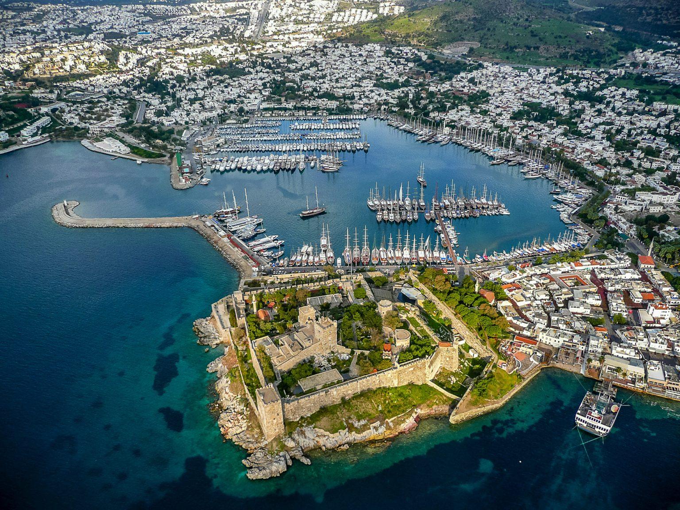
Bodrum

  - Bodrum Kalesi
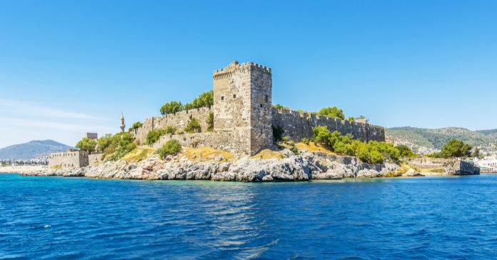
Bodrum Kalesi, 1406-1522 yılları arasında inşa edilmiş olan, Bodrum’un savunmasında önemli görevler üstlenmiş bir yapıdır. Kale, iki liman arasında yapılmıştır. Kare plana sahip olan Bodrum Kalesi, 180×185 metre ebatlarındadır. Kalenin en yüksek noktası olarak kabul edilen Fransız Kulesi ise 47,5 metre yüksekliğe sahiptir.
Herkesin içinde bir aşk barındırdığı Bodrum, mitler döneminden günümüze kadar Akdeniz’in en gözde yerleşim yerlerinden biri olmuştur. İlk olarak “Halikarnasos” olarak isimlendirilen belde, daha sonra “Bodrum” ismiyle anılmaya başlanmıştır ve “Karya” ismi verilen bölgenin en önde gelen şehirlerinden biri olarak kabul edilmiştir.
Bodrum’un en ünlüleri; Yel Değirmenleri ve Bodrum Kalesi, beldenin simge yapılarıdır ve en ünlü ziyaret noktalarının başında gelmektedir.
Bodrum Kalesi, Bodrum’un simge yapılarının başında gelmektedir ve bünyesinde bulunan Sualtı Arkeoloji Müzesi, burasını Bodrum’un en önemli turistik noktaları içinde saymamızı sağlamaktadır.
Adres: Çarşı, Kale Cad. 48400 Bodrum/MUĞLA
Telefon: 0 252 316 10 95
Ziyaret saatleri: Nisan-Ekim (yaz dönemi) 08.30-18.30, Kasım-Mart (kış dönemi) 08.30-16.30. Kış aylarında pazartesi günleri kapalı.
Tesise Mesafesi: 4 km

  - Bodrum Antik Tiyatro
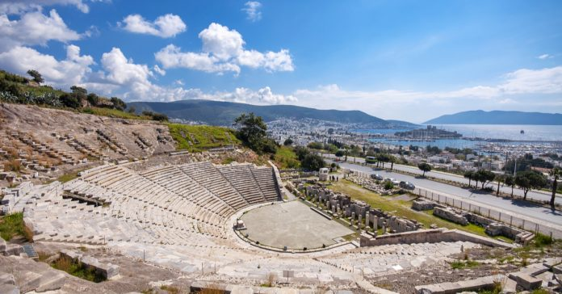
Göktepe’nin güney yamacında bulunan Bodrum Antik Tiyatro’nun tarihi MÖ IV. yüzyıla dayanmaktadır. Roma İmparatorluğu Çağı tiyatro tarihinin yazıldığı bu önemli yapı günümüzde konser alanı olarak kullanılmaktadır. 1990 yılında restore edilmiş olan tiyatro müthiş manzarası ile halkın kullanımına sunulmuştur. Aynı zamanda, Anadolu’nun en eski antik tiyatrosu olma özelliğini de taşıyan yapı mutlaka görülmesi gereken tarihi bir yerdir.
Bu etkileyici sanat alanı, günümüzde de çeşitli sanatsal faaliyetlere ev sahipliği yapmaktadır. Hem keyifli bir etkinliği seyretmek hem de bölgenin tarihi dokusunu daha iyi hissetmek için Bodrum Antik Tiyatro, kesinlikle listenizde olmalıdır.
Dilerseniz buradaki etkinlikleri takip ederek planlamanızı yapabilirsiniz. Bu arada taş koltuklar biraz sıcak olduğundan yanınızda bir minder getirmenizi öneriyoruz.
Adres: Yeniköy, Bodrum, Muğla
Telefon: 0 252 316 80 61
Ziyaret saatleri: Yaz döneminde 09.00-19.00, kış döneminde ise 08.00-17.00
Tesise Mesafesi: 4 km

  - Myndos Antik Kenti
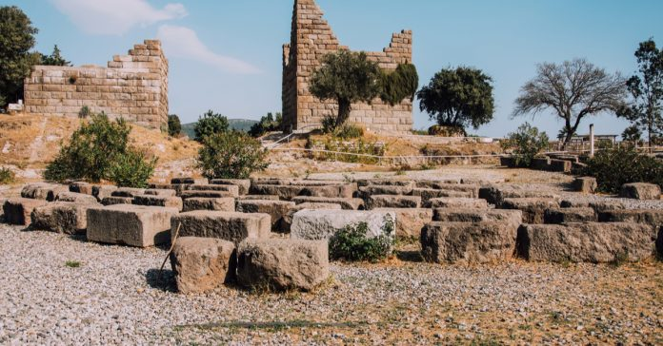
Antik yazıların kaynağı Gümüşlük beldesinde bulunan Myndos Antik Kenti’dir. Akdeniz ve Ege kültürünün kesişim noktasında yer alır. Zengin bir tarihi geçmişe sahip olan şehrin büyük bir kısmı sular altında kalmıştır. MÖ 640’lı yıllarda Lelegler tarafından kurulan 8 kentten biri olarak kabul edilir. Farklı milletlerin mimari fikirlerini gözlemleyebilmek mümkündür ve özellikle henüz gün yüzüne çıkarılmamış pek çok önemli kalıntının antik kentin su altında keşfedilmeyi beklediği düşünülmektedir.
Myndos Antik Kenti, ulaşım anlamında kolay, yol üstü bir noktada yer alıyor. Özellikle gün doğumu ve gün batımı esnasında burası muhteşem fotoğraflar çekmek için çok önemli bir ziyaret noktası olduğundan Bodrum gezisi için Myndos Antik Kenti, uğranması gereken yerlerden biridir.
Adres: Gümüşlük, Bodrum, Muğla
Ziyaret saatleri: Gün boyu
Tesise Mesafesi: 22,3 km

  - Myndos Kapısı
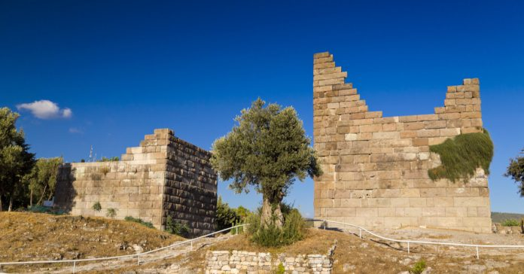
Myndos Kapısı’nın, MÖ 360’lı yıllarda inşa edildiği tahmin edilmektedir. Kapı, Karya Satrabı Maussolos tarafından yaptırılmıştır. Antik Myndos şehri içinde bulunması nedeniyle aynı isimle anılmıştır. Etkileyici bir görünüme sahip olan kapı, Bodrum’un önemli tarihi noktaları arasında bulunmaktadır. Savunma amacıyla inşa edilmiş yapı, Halikarnasos için çok önemli bir koruma duvarı oluşturmuş ve görevini layıkıyla yerine getirmiştir. Hatta şehri ele geçirmek isteyen Büyük İskender bile bu kapıyı aşamamıştır. Şehrin korunması adına inşa edilmiş diğer bir kapı olan Mylasa Kapısı ise yok olmuştur.
Adres: Eskiçeşme, Bodrum, Muğla
Ziyaret saatleri: Gün boyu
Tesise Mesafesi: 2,3 km

  - Halikarnas Mozolesi
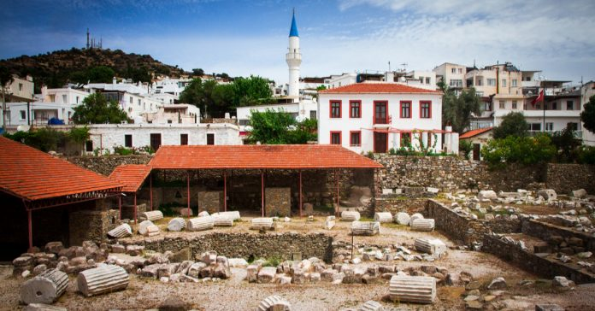
Halikarnas Mozolesi, Bodrum’un görülmeye değer tarihi yapılarından biridir. MÖ 353 yılında Kral Mausolos adına karısı ve kız kardeşi tarafından yaptırılmıştır ve “Kral Mausollos’un Mezarı” olarak da isimlendirilmektedir. Günümüzde müzeleştirilmiş olan bir mezar anıtıdır. Bodrum Kalesi’ne epey yakın bir konumda bulunmaktadır. Mozole hem Yunan hem de Mısır mimarisini temsil etmektedir.
Halikarnas Mozolesi taşları, Bodrum Kalesi inşası sırasında kullanılmıştır. Anıtın yaklaşık 1500 yıl ayakta kaldıktan sonra bir deprem sonucu yıkıldığı varsayılmaktadır. Müzenin kalan parçaları British Museum’da sergilenmektedir.
Dünya’nın 7 Harikasından biri olarak kabul edilen Halikarnas Mozolesinden her ne kadar geriye çok fazla bir şey kalmamış olsa da mutlaka görülmesi gereken en önemli tarihi yerler arasında bulunmaktadır.
Adres: Tepecik, Turgut Reis Cad. No:93, 48440 Bodrum/Muğla
Ziyaret saatleri: Yaz dönemi 08.30-18.30, Kış dönemi 08.30-17.30
Tesise Mesafesi: 2,6 km

  - Karakaya Köyü
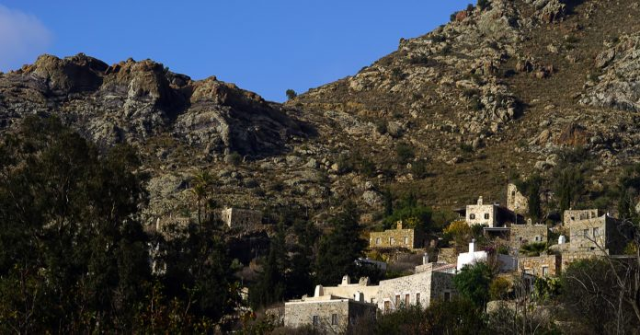
Konumu itibariyle denizden gelen saldırılara açık bir yer olan Bodrum’da güvenli yerleşim yerlerinden biri Karakaya Köyü olmuştur. Burası 14. yüzyıldan sonra kurulmuştur ve yaklaşım 700 yıllık geçmişi ile Bodrum’un tarihi için çok önemli bir hazinedir. Köyün kurulduğu yer 450 metre rakıma sahiptir ve birbirine benzeyen taştan yapılmış evler muhteşem bir görüntü sunmaktadır.
Karakaya Köyü, bölgedeki tarihi taş mimarisinin en güzel örneklerinden biri olması nedeniyle Bodrum’da mutlaka görülmesi gereken tarihi yerler arasında bulunmaktadır.
Karakaya Köyü aynı zamanda sahip olduğu muhteşem Gümüşlük Koyu manzarası ile de bilinmektedir. Bu nedenle köye geldiğinizde bu enfes manzarayı da mutlaka seyretmelisiniz.
Adres: Karakaya Mahallesi, Bodrum, Muğla
Ziyaret saatleri: Gün boyu
Tesise Mesafesi: 19 km

  - Dibeklihan Kültür ve Sanat Köyü
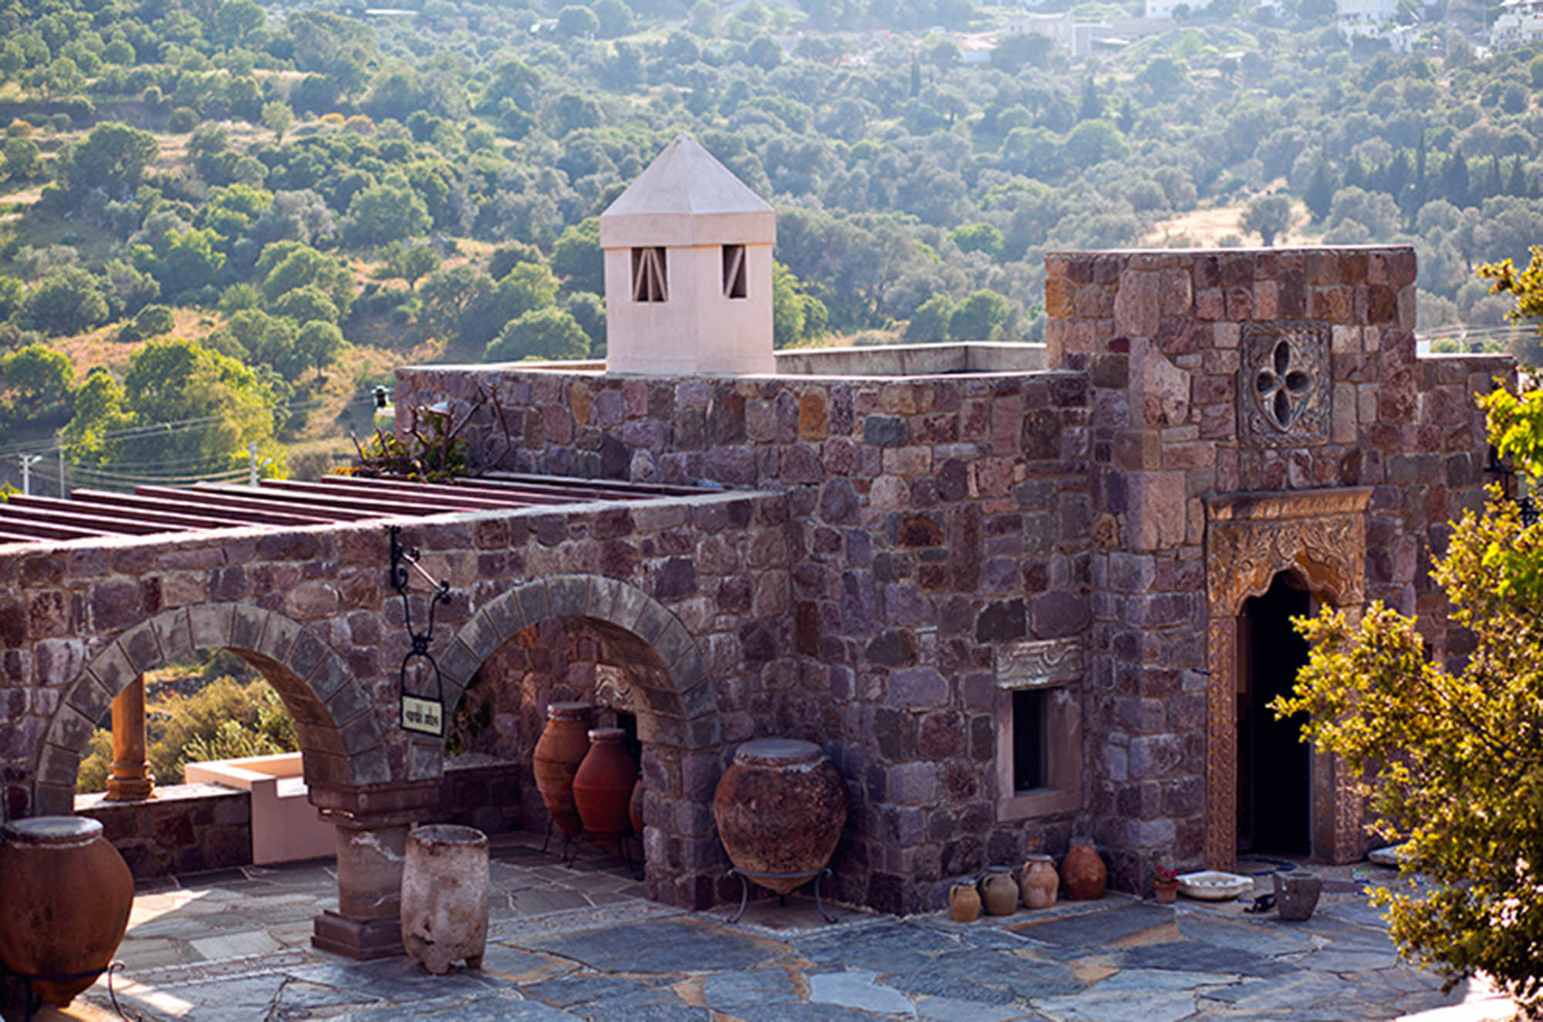
2013 yılından beri hizmet veren Dibeklihan Kültür ve Sanat Köyü, yolcuların konaklamaları ve ihtiyaçlarını karşılamaları amacıyla açılmıştır. İlçe merkezine 13 km mesafede olan Sanat Köyü, Bodrum Yakaköy sınırları içerisinde yer alır. Özel aracınızla köye yaklaşık 20 dakikada ulaşabileceğiniz gibi şehir merkezindeki toplu taşıma araçlarını kullanarak da köye ulaşım sağlayabilirsiniz.
Olağanüstü mimarisi ve konumu nedeniyle ziyaretçilerinin beğenisini kazanan mekânın içerisinde; tasarım atölyeleri, el işi dükkanları, sanat galerisi, restoranlar ve kafeler bulunmaktadır.
Heykel, resim vb. sergilerin düzenlendiği, film ve dans gösterilerinin yapıldığı mekânda aynı zamanda konserler ve defileler gibi çeşitli sanatsal ve kültürel faaliyetler de gerçekleştirilmektedir.
Özellikle yaz aylarında nişan, düğün gibi davet organizasyonlarının düzenlendiği Dibeklihan Kültür ve Sanat Köyü’nde, sergi alanı olarak ayrılan “Sandık Odası” bölümünde, yerel halkın günlük hayatta kullandığı çeşitli eşyalar sergilenmektedir.
Dibeklihan Kültür ve Sanat Köyü’nde düzenlenen sergiler, etkinlikler ve eğlenceli organizasyonlarla keyifli dakikalar geçirebilir, unutulmaz bir tatil deneyimi yaşayabilirsiniz.
Adres: Yakaköy, Bodrum, Muğla
Ziyaret saatleri: Pazartesi hariç haftanın her günü 10:00- 20:00
Tesise Mesafesi: 9 km

  - Yel Değirmenleri

Bodrum Yel Değirmenleri hem görüntüsü hem de tarihsel geçmişi nedeniyle Bodrum’daki tarihi simgeler arasında bulunmaktadır. Değirmenlerin 18. yüzyılda inşa edildiği düşünülmektedir ve toplamda 7 tane bulunmaktadır. Uzun süre yapılış amacına uygun bir şekilde kullanılan değirmenlerden günümüze sadece bir tanesi eksiksiz bir şekilde ulaşabilmiş, diğerlerinin ise özellikle pervaneleri hasar görmüştür.
Bodrum’a gelenlerin görmeden dönmediği yerlerden olan yer değirmenleri, Bodrum hatırası fotoğraflar çekmek için gidilebilecek en önemli yerlerin başında gelmektedir.
Adres: Dağbelen, Bodrum, Muğla
Ziyaret saatleri: Gün boyu
Tesise Mesafesi: 11,4 km

  - Osmanlı Tersanesi
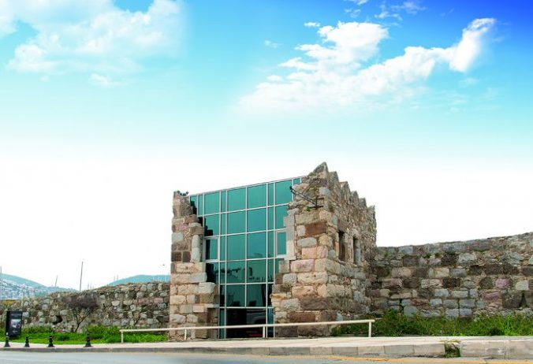
Tarihi 1700’lü yıllara dayanan tersane, günümüzde sanat galerisi olarak hizmet vermektedir. Yapının arkasında Osmanlı Mezarlığı bulunmaktadır. Liman kenti olması dolayısıyla o dönemin önemli yapılarından olan tersanede Osmanlı Donanması için yeni gemiler inşa edilmiştir. Günümüzde restore edilen Osmanlı Tersanesi çeşitli sergiler ve sanat etkinlikleri için kullanılmaktadır.
Tersanede Osmanlı’nın denizcilikle ilgili önemli isimlerine ait mezar ve türbeler bulunmaktadır. Aynı zamanda günümüzde gerçekleştirilen sanatsal faaliyetler de burayı cazip kılmaktadır.
Tersanenin tepesine çıktığınızda karşınıza çıkan etkileyici yat limanı manzarasını da kaçırmamanızı öneriyoruz.
Adres: Eskiçeşme, Neyzen Tevfik Cad. No:5, 48400 Bodrum/Muğla
Ziyaret saatleri: Gün boyu
Tesise Mesafesi: 2,7 km

  - Apostol Kilisesi
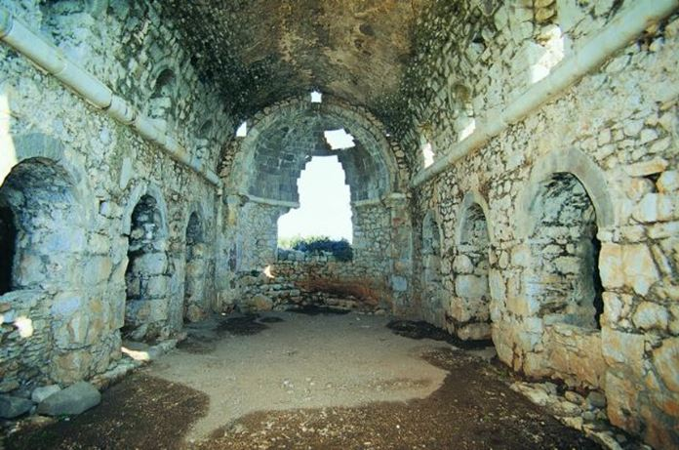
Apostol Kilisesi, Küçük Tavşan Adası’nda bulunmaktadır. MÖ 2. yüzyılda yapıldığı tahmin edilmektedir. Kiliseye 6 ile 12. yüzyıllar arasında çeşitli eklemeler yapıldığı tahmin edilmektedir. Adanın ismi kiliseden ötürü “Aziz Apostol Adası” olarak da adlandırılmaktadır. Ayasofya Camii ile benzer özelliklerle inşa edilmiştir ve iki yapının birbirine yakın zamanlarda inşa edildiği düşünülmektedir. Kilise inşa edilirken bazilika planlı bir şekilde yapılmıştır. İtalya ve Türkiye tarafından korunmaya alınmıştır. Tarih severler için saklı hazine niteliğindedir.
Hem İtalya hem de Türkiye tarafından 1996 yılından bu yana gerçekleştirilen restorasyon çalışmaları, kilisenin dünya için ne kadar önemli bir dini durak olduğunu bizlere göstermektedir. İşte tam da bu nedenle Bodrum’da mutlaka görülmesi gereken tarihi yerler hakkında bir listede Apostol Kilisesi’nin de mutlaka olması gerektiğini düşünüyoruz.
Kilisenin bulunduğu yer aynı zamanda muhteşem bir manzaraya da sahip olduğu için bu manzaranın tadını da çıkarmayı ihmal etmeyin.
Adres: Göltürkbükü, Küçük Tavşan Adası, Bodrum, Muğla
Ziyaret saatleri: Gün boyu
Tesise Mesafesi: 29 km

  - Zeki Müren Sanat Müzesi
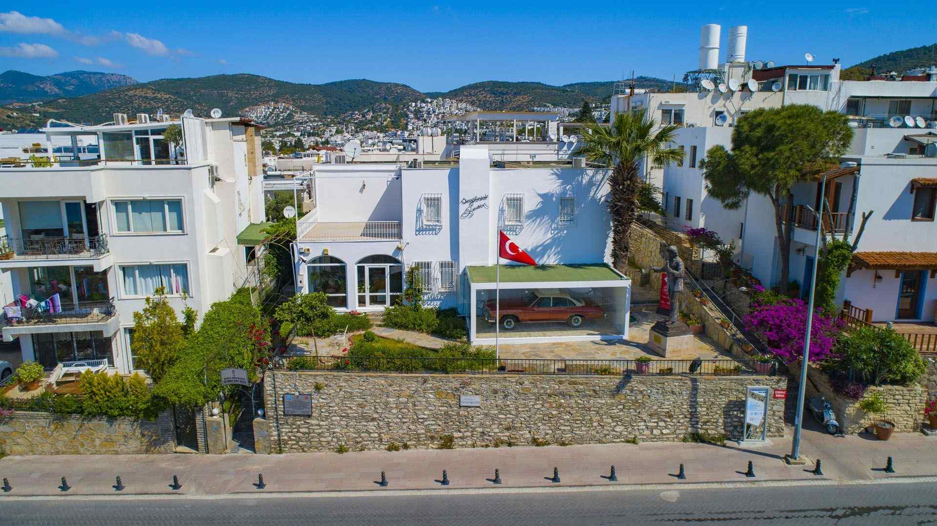
1980 senesinde yerleştiği ve 1996 senesinde, vefat edene dek yaşadığı Bodrum’da Sanat Güneşi Zeki Müren’in anısına bulunan müze, sanatçıya dair pek çok farklı detayı görmek için güzel bir fırsat. Sanatçının yaşamış olduğu iki katlı ev, 2000 yılında müzeye dönüştürülerek ziyaretçilerini kabul etmeye başlamıştır. Müze içinde sanatçıya dair çeşitli belgeler, sahne kıyafetleri, fotoğraflar gibi önemli materyaller görülebilmektedir.
Ülkemizin yetiştirmiş olduğu en güzide sanatçılardan biri olan Zeki Müren hakkında önemli bilgiler edinmek için Zeki Müren Müzesi’ni Bodrum’da görülmesi gereken önemli yerler listenize eklemelisiniz.
Adres: Kumbahçe, Zeki Müren Cad. No:11 48400 Bodrum/MUĞLA
Telefon: 0 252 313 19 39
Ziyaret saatleri: Salı-Pazar 08.30-17.00
Tesise Mesafesi: 6,1 km

Dini, Kültürel ve Tarihi Yapı İçeren Alan ve Müze Ziyaretlerinde Dikkat Edilmesi Gerekenler:
Müzeler; kültür, sanat, doğa, bilim ve teknoloji alanlarına ait objeleri ve hikâyeleri içinde barındıran mekânlardır. Müzelerde bulunan gerçek objeler karşısında öğrenme daha ilgili ve heyecanlı olmakta, etkili bir öğrenme gerçekleşmektedir. Müzelerin en önemli görevlerinden biri de insanları eğitmek ve bilgilendirmektir.
- Müzede yapılan uyarılar dikkate alınmalı.
- Görevlilerin uyarılarına ve müze içerisinde asılı olan ziyaret kurallarına uyulmalı.
- Girişlerde, eğer gerekiyorsa mutlaka kimlik-müze kart ibraz edilmeli, biletli giriş yapılmalı.
- Müzede ziyaretlerinde sessiz olunmalı ve gürültü yapılmamalı.
- Müzede sergilenen eserlere ve kasalarına (kaidelerine) dokunulmamalı, üzerlerine yazı yazılmamalı (bu uyarı özellikle açık hava müzelerine ve ören yerlerine giderken yapılmalıdır), eşyalara zarar verilmemeli, eşyaların/eserlerin bütününü veya herhangi bir parçasını alandan çıkarmamalı, eserlere zarar verilmemeli.
- Gezilen müzedeki fotoğraf çekmeyiniz/çekebilirsiniz uyarılarına dikkat edilmeli.
- Gezilen müzedeki flaşlı çekim yapmayınız/yapabilirsiniz uyarılarına dikkat edilmeli.
- Anlatılanları dikkatle dinlenmeli, merak edilenler rehberlere ve (varsa) müze eğitim uzmanlarına sorulmalı.
- Eserler hakkında bilgisine başvurduğumuz görevliye teşekkür edilmeli.
- Müzelere yiyecek ve içecekle girilmemeli.
- Antik kent alanları tahrip edilmemeli, koruma bölgesi altına alınan alanlara girilmemeli ve çevresi kirletilmemeli.
- Doğal gezi alanları ve ormanlarda piknik yapılmamalı, ateş yakılmamalı, yerlere çöp atılmamalı ve uyarı levhalarına dikkat edilmeli.
- Grup halinde yapılan gezilerde, gruptan ayrılmamalı. Gruptan ayrı kaldığınızı veya kaybolduğunuzu düşünürseniz görevlilerden yardım isteyerek danışmaya gidilmeli.
- Gezi sırasında başkalarını rahatsız edici davranışlardan kaçınılmalı. Yetişkin ve çocuklarla uygun olmayan samimiyet kurulmamalı ve insanlar rahatsız edilmemeli.
- Tarihi eser alım satımı gerekli izin ve belgeler olmadan yapılmamalı. Yasadışı alım satım yapılmamalı.
İnanç Turizmi olarak geçen toplu ibadethanelerin (camii, kilise, sinagog vb.) ziyaretlerinde ise; gezilecek olan ibadethanenin dini açıdan dikkat edilmesi gereken hususlara uyulması ve hoşgörülü olarak ziyaret edilmelidir.
- Girişlerdeki görevliler tarafından yapılan uyarılarının dikkate alınmalı,
- Gerekli olması halinde giriş alanlarında bulunan uygun giysilerin giyilmesi, camii ziyaretlerinde ayakkabılar çıkarılmalı ve kadınların ise başörtüsü kullanmalı,
- Ziyaret alanlarında ibadet eden kişiler rahatsız edilmemeli, sessiz olunmalı ve gürültü yapılmamalı,
- Yiyecek ve içecekle girilmemeli, yerlere çöp atılmamalı gibi hususlara dikkat edilmeli.

Doğal Alan Gezi ve Ziyaretlerinde Dikkat Edilmesi Gereken Hususlar:
- Girişlerde görevliler tarafından yapılan uyarılar dikkate alınmalı,
- Ağaçlık alanlarda ateş yakılmamalı,
- Çöpler ve özellikle cam, sigara izmaritleri yerlere atılmamalı,
- "Girilmez" ve "Yüzmek Yasaktır" gibi yasaklı alanlara kesinlikle girilmemeli,
- Doğada yaşayan bitki ve hayvan gibi tüm canlıların yaşam alanlarına zarar verilmemeli.
Yaban Hayatı Korunması ve Gezilerde Dikkat Edilmesi Gereken Hususlar:

- Doğada yürüyüş yaparken yüksek sesle konuşulmamalı, yüksek sesle müzik dinlenmemeli ve doğal sessizlik bozulmamalı. Bu davranışınız kuşlar ve diğer canlılar için hayati öneme sahiptir.
- Yaban hayvanlarını beslemek iyi bir davranış gibi görünse de onların doğal davranışlarını ve beslenme alışkanlıklarını bozar. Doğal ortamında karşılaşılan canlılar sevilmemeli, yiyecek verilmemeli ve canlılara zarar verilmemeli.
- Doğal alanlarda çöp bırakılmamalı, sigara izmariti atılmamalı ve kamp ateşi yakılmamalı. "Ne getirdiysen onu geri götür" prensibini benimseyin.
- Endemik veya hassas türlerin zarar görmemesi için çiçekler koparılmamalı, hayvanlar elle tutulmamalı, doğal yaşam alanlarına müdahale edilmemeli.
- Yaban hayatını izlerken uzaktan gözlem yapılmalı ve flaşsız çekim yapılmalı. Hayvanların strese girmemesi için sınırlarına saygı gösterilmeli.
- Eğer evcil hayvanlarınız varsa doğa yürüyüşlerinde mutlaka tasmalı gezdirilmeli ve kontrol altında tutulmalı. Yaban hayvanları için tehdit oluşturabileceklerini unutmayın.
- Avcılık için belirlenen yasaya ve kurallara uygun avcılık yapılmalı. Vahşi yaşam ve doğal hayata saygı gösterilmeli.
- Biyoçeşitliliğin korunması için nesli tehlikede olan canlılara ait ürünler alınmamalı.
Ayrıca; T.C. Kültür ve Turizm Bakanlığının hazırlamış olduğu Bodrum Destinasyonları ve detaylarına https://bodrum.goturkiye.com adresinden ulaşabilirsiniz.

- POLİTİKALARIMIZ
Kuruluşumuz, sürdürülebilirlik vizyonunu tüm operasyonel süreçlerine entegre eden, çevresel, sosyal ve yönetişim (ÇSY) ilkeleri doğrultusunda hareket eden bir yapıya sahiptir. “Politikalarımız” başlığı altında yer alan kurumsal yaklaşımlar, yalnızca yasal uyumu sağlamakla kalmayıp, aynı zamanda etik sorumluluklarımızı, paydaş beklentilerini ve uzun vadeli değer yaratma hedefimizi de yansıtmaktadır.
Tüm politika belgelerimiz; şeffaflık, hesap verebilirlik, kapsayıcılık ve sürekli iyileştirme ilkeleriyle hazırlanmakta ve düzenli olarak güncellenmektedir. Bu kapsamda çevre yönetimi, enerji verimliliği, su ve atık yönetimi, insan hakları, iş sağlığı ve güvenliği, yerel kalkınma, kültürel mirasın korunması, etik tedarik zinciri ve misafir memnuniyeti gibi temel alanlarda kurumsal politikalarımız mevcuttur.
Politikalarımız, yalnızca iç süreçleri düzenlemekle kalmaz; aynı zamanda çalışanlarımız, tedarikçilerimiz, misafirlerimiz ve yerel topluluklarla olan etkileşimimizi yönlendirir. Her politika, ilgili ulusal mevzuatlara ve uluslararası standartlara (örneğin ISO 14001, ISO 9001, ISO 26000, GSTC, GRI) uyumlu şekilde yapılandırılmıştır. Bu sayede sürdürülebilirlik performansımız izlenebilir, değerlendirilebilir ve geliştirilebilir hale gelmektedir.

  - Sürdürülebilirlik Politikası
1. Amaç
Tesisimiz, çevresel, sosyal ve ekonomik sürdürülebilirliği temel alarak faaliyetlerini yürütmeyi taahhüt eder. Bu politika, doğal kaynakların etkin kullanımı, çevreye duyarlı uygulamalar, çalışan ve toplum sağlığının korunması ile kültürel mirasın desteklenmesini hedefler.

2. İlkelerimiz
- Çevre Yönetimi:
  - Kaynak tüketimini azaltmak
  - Atıkları kaynağında ayrıştırmak
  - Tehlikeli atıkları çevreye zarar vermeden bertaraf etmek
  - İlgili yasa ve yönetmeliklere tam uyum sağlamak
- Eğitim ve Bilinçlendirme:
  - Çalışanlara düzenli çevre ve iş sağlığı eğitimleri vermek
  - Toplumda çevre bilincini artırmak
  - Eğitimlerle önleyici kültürü yaygınlaştırmak
- İş Sağlığı ve Güvenliği:
  - Güvenli ve sağlıklı çalışma ortamı sağlamak
  - Riskleri önceden tespit ederek iş kazalarını önlemek
  - İnsan haklarına saygılı, ayrımcılıktan uzak bir yaklaşım benimsemek
- Sosyal Sorumluluk:
  - Yerel istihdamı artırmak ve hizmet kalitesini yükseltmek
  - Savunmasız grupların korunmasına katkı sağlamak
  - Bölge halkına sosyal ve ekonomik fayda sağlamak
- Erişilebilirlik:
  - Herkes için erişilebilir turizm hizmetleri sunmak
  - Erişilebilirlik düzeyini şeffaf şekilde paylaşmak
- Kültürel Mirasın Korunması:
  - Kültürel değerlere zarar vermemek
  - Yerel kültüre katkı sağlamak
- Satın Alma Politikası:
  - Yerel, çevreye duyarlı ve adil ticarete dayalı satın alma yapmak
  - Tedarikçilerin sürdürülebilirlik süreçlerini denetlemek
- Misafir Memnuniyeti:
  - Misafir beklentilerini önceden analiz etmek
  - Şeffaf ve gerçekçi tanıtım materyalleri kullanmak
  - Tüm iletişim kanallarında doğru bilgi sunmak
- Şeffaflık ve Kamuoyu Bilgilendirmesi:
  - Faaliyetleri kamuoyuyla paylaşmak
  - Doğal yaşamı korumaya yönelik önlemleri duyurmak

  - Kalite Politikası
1. Amaç
Tesisimizin kalite yönetim sistemini uluslararası standartlara uygun şekilde kurmak, uygulamak ve sürekli iyileştirmek temel hedefimizdir. Misafir memnuniyetini en üst düzeyde tutmak, sektöre yön veren örnek uygulamalarla fark yaratmak ve “üstün kalite” anlayışını tüm süreçlerimize entegre etmek bu politikanın temelini oluşturur.

2. İlkelerimiz
- Kalite Yönetimi:
  - ISO 9001 standardına uygun sistem kurulumu ve uygulaması
  - Sürekli ölçüm ve iyileştirme yaklaşımı
  - Hataların anında tespiti ve düzeltilmesi
- Yönetim Yaklaşımı:
  - Açık ve şeffaf yönetim
  - Profesyonellik, dürüstlük, güvenilirlik ve çalışkanlık ilkeleri
  - Marka standartlarına tam uyum
- Çalışan Gelişimi:
  - Sürekli eğitim ve bilinçlendirme
  - İş güvenliği ve gıda güvenliği odaklı uygulamalar
  - Doğru, güvenli ve bilinçli çalışma kültürü
- Teknoloji ve Yatırım:
  - Misafir beklentilerine uygun yatırım planlaması
  - Güncel teknolojilerin entegrasyonu
  - Bilgi ve tecrübenin verimli kullanımı
- Rekabet ve Liderlik:
  - Ulusal ve uluslararası pazarda aktif rekabet
  - Sektörde lider konumun korunması
  - Kaliteden ödün vermeyen hizmet anlayışı

  - Satın Alma ve Yerel Tedarikçi Politikası
1. Amaç
Bu politika, sürdürülebilirlik ilkeleri doğrultusunda çevresel etkileri azaltmak, yerel kalkınmayı desteklemek ve satın alma süreçlerinde etik, adil ve sorumlu bir yaklaşım benimsemek amacıyla hazırlanmıştır.

2. İlkelerimiz
- Çevresel Duyarlılık:
  - Daha az enerji ve su tüketen ürünlerin tercih edilmesi
  - Atık üretimini azaltan ekipman ve hizmetlerin seçilmesi
  - Çevreye en az zarar veren malzemelerin kullanımı
  - Soğutma sistemlerinin çevre mevzuatına uygun şekilde yenilenmesi
- Sürdürülebilir Tedarik:
  - Yerel üreticilerden, çevre sertifikalı ürünlerin satın alınması
  - Hayvan haklarına ve yaban hayatın korunmasına duyarlı ürünlerin seçimi
  - Sertifikalı ürün bulunmadığında, üretim yöntemlerinin araştırılması
- Atık Yönetimi:
  - Gıda ve sarf malzemelerin dikkatli yönetimi
  - Geri dönüştürülebilir, iade edilebilir ürünlerin önceliklendirilmesi
  - Tedarikçilerin atık yönetimi süreçlerinin denetlenmesi
- Yerel Kalkınma:
  - Yerel işletmelerden satın alma yapılması
  - Yerel girişimcilerin sürdürülebilir ürün geliştirme süreçlerinin desteklenmesi
- Etik ve Adil Ticaret:
  - Yolsuzluk, rüşvet ve çıkar çatışmalarından kaçınılması
  - Ticari etik kurallara ve yasal mevzuata uygunluk
  - Fikri mülkiyet haklarının korunması
- Sosyal Sorumluluk:
  - Tedarik zincirinde insan hakları, iş güvenliği ve çevre duyarlılığına öncelik verilmesi
  - Yerel/bölgesel tedarikçilerle güvene dayalı iş ilişkileri kurulması
  - Açık, eşit ve adil ticaretin teşvik edilmesi

  - Çevre ve Atık Yönetimi Politikası
1. Amaç
Tesisimiz, çevreye ve topluma karşı sorumluluk bilinciyle hareket eder. Faaliyetlerimizi sürdürülebilir çevre anlayışıyla yürütür, çevresel etkileri en aza indirmeyi, doğal kaynakları etkin kullanmayı ve gıda israfını önlemeyi taahhüt ederiz.

2. İlkelerimiz
- Yasal Uyum ve Teknoloji Kullanımı
  - Çevre mevzuatına ve idari düzenlemelere tam uyum sağlanır.
  - Faaliyetlerde çevreye en az zarar veren teknolojiler tercih edilir.
- Çevre Bilinci ve Eğitim
  - Çalışanlara düzenli çevre eğitimleri verilir.
  - Misafirler, tedarikçiler ve toplumla çevre bilinci paylaşılır.
- Atık Yönetimi
  - Atıklar kaynağında azaltılır, ayrıştırılır ve geri kazanılır.
  - Tehlikeli atıklar mevzuata uygun şekilde bertaraf edilir.
  - Atıklar özelliklerine göre ayrı alanlarda depolanır ve lisanslı firmalara teslim edilir.
- Gıda İsrafının Önlenmesi
  - Üretim, servis ve tüketim süreçlerinde gıda israfını azaltmaya yönelik prosedürler uygulanır.
  - Artan gıdaların güvenli şekilde değerlendirilmesi için yerel iş birlikleri ve bağış mekanizmaları geliştirilir.
  - Miktar planlaması, porsiyon kontrolü ve stok yönetimiyle gereksiz gıda tüketimi önlenir.
  - Gıda israfı verileri izlenir, analiz edilir ve iyileştirme çalışmaları yürütülür.
- Doğal Kaynakların Korunması
  - Su ve elektrik tüketimi düzenli olarak izlenir.
  - Gereksiz kaynak kullanımı önlenir, koruyucu tedbirler alınır.
  - Bahçe bakımında biyolojik mücadele ve damlama sulama yöntemleri uygulanır.
- Kimyasal Kullanımının Azaltılması
  - Kimyasallar yeterli miktarda ve kontrollü şekilde kullanılır.
  - Aşırı kimyasal tüketimi engellenir, personele bu konuda eğitim verilir.
- Acil Durum Yönetimi
  - Çevresel acil durumlara karşı müdahale ekipleri oluşturulur.
  - Düzenli tatbikatlarla hazırlık seviyesi artırılır.
- Sürekli İyileştirme ve Performans Takibi
  - Çevre yönetim sistemi düzenli olarak gözden geçirilir.
  - Performans verileri izlenir, hedeflerle karşılaştırılır ve geliştirilir.
- Karbon Ayak İzi ve Sera Gazı Azaltımı
  - Karbon salınımı ve sera gazı etkileri azaltılmaya çalışılır.
  - Çevre bilincini artırmak için duyurular ve bilgilendirme panoları kullanılır.

  - İnsan Hakları, Çalışan Hakları ve Fırsat Eşitliği Politikası
1. Amaç
Bu politika, tüm çalışanlara adil, güvenli ve saygılı bir çalışma ortamı sunmayı; ayrımcılıktan uzak, eşit fırsatlara dayalı bir kurumsal kültür oluşturmayı hedefler.

2. İlkelerimiz
- Ayrımcılığın Önlenmesi:
  - İşe alım, terfi, eğitim, ücretlendirme ve işten ayrılma süreçlerinde; ırk, din, cinsiyet, yaş, engellilik, cinsel yönelim, siyasi görüş veya sendika üyeliğine dayalı ayrımcılık yapılmaz.
  - Kadınların iş gücüne katılımı desteklenir, tüm departmanlarda eşit fırsatlar sunulur.
- Çalışma Koşulları ve Refah:
  - Çalışanlara temiz duş alanları, içme suyu, yemek, ulaşım ve lojman imkânları sağlanır.
  - Fiziksel, zihinsel veya sözlü şiddet kesinlikle kabul edilmez.
  - Açık kapı politikası ile çalışanların dilek ve önerilerini özgürce ifade etmeleri teşvik edilir.
- İnsan Haklarına Saygı:
  - Tüm çalışanların kişisel bilgileri gizli tutulur.
  - Aidiyet duygusu güçlendirilir, ekip ruhu desteklenir.
  - Fazla mesai ücretle ödenir; yıllık izin hakları zamanında kullandırılır.
- Eğitim ve Gelişim:
  - Mesleki yeterlilik ve tecrübeye dayalı değerlendirme yapılır, yaş sınırlaması uygulanmaz.
  - Sürekli eğitimlerle ortak yönetim dili ve öğrenme kültürü geliştirilir.
  - Kariyer planlaması desteklenir.
- İş Sağlığı ve Güvenliği:
  - Riskler önceden tespit edilir, iş kazaları ve meslek hastalıkları önlenmeye çalışılır.
  - Güvenli ve sağlıklı çalışma ortamı sağlanır, çalışanlar bu konuda bilinçlendirilir.
- Adil Ücretlendirme ve Sosyal Haklar:
  - Yasal düzenlemelere ve sektörel standartlara uygun ücret politikası uygulanır.
  - Tüm çalışanlar sosyal haklardan ve ödüllendirme sisteminden eşit şekilde yararlanır.

  - Savunmasız Gruplar ve Çocuk Hakları Politikası
1. Amaç
Bu politika, çocukların ve savunmasız bireylerin haklarını korumayı, onları her türlü istismar ve ayrımcılıktan uzak tutmayı ve kurum içinde güvenli, saygılı bir ortam oluşturmayı hedefler.

2. İlkelerimiz
- Çocuk Haklarının Korunması:
  - Çocuklar birey olarak tanınır; haklarına saygı gösterilir.
  - Her türlü fiziksel, psikolojik, ticari ve sosyal istismara karşı koruma sağlanır.
  - Çocuk işçi çalıştırılmaz; iş ortaklarından da aynı hassasiyet beklenir.
  - Çocukların katıldığı tüm etkinliklerde yetişkin gözetimi sağlanır.
  - Çocuk istismarını önleme ve fark etme konusunda çalışanlara düzenli eğitim verilir.
- Savunmasız Grupların Desteklenmesi:
  - Kadınlar, yaşlılar, engelliler, hamile bireyler, ruhsal bozukluğu olanlar, etnik azınlıklar, mülteciler ve hastalar gibi savunmasız grupların hakları gözetilir.
  - Bu bireylerin istismar, taciz, ayrımcılık, zorlanma veya dışlanmaya maruz kalmasına kesinlikle izin verilmez.
  - Kişisel verilerin gizliliği korunur; rızaya dayalı iletişim esas alınır.
- Farkındalık ve Eğitim:
  - Çocuk hakları ve savunmasız grupların korunması konusunda farkındalık yaratmak için eğitimler düzenlenir.
  - İlgili sosyal sorumluluk projelerine aktif destek verilir.
  - Şüpheli durumlar tesis yönetimine bildirilir; gerekirse resmî kurumlarla iletişime geçilir.
- Güvenli Ortam Oluşturma:
  - Çocukların kendilerini özgürce ifade edebilecekleri, gelişimlerini destekleyen ortamlar sağlanır.
  - Tüm çalışanlar, bu ortamın korunmasından sorumludur.

  - Müşteri Memnuniyeti Politikası
1. Amaç
Bu politika, tesisimizin sunduğu hizmetlerde müşteri memnuniyetini en üst düzeye çıkarmayı, misafir beklentilerini karşılamayı ve sürekli iyileştirme anlayışıyla hizmet kalitesini artırmayı hedefler.

2. İlkelerimiz
- Misafir Odaklılık:
  - Misafirlerimiz varlık sebebimizdir.
  - Tüm hizmet süreçleri misafir memnuniyetini esas alacak şekilde tasarlanır.
  - Misafir geri bildirimleri gelişim fırsatı olarak değerlendirilir.
- Şikâyet Yönetimi:
  - Misafir şikâyetleri kayıt altına alınır, hızlı ve etkili şekilde çözülür.
  - Misafire süreç hakkında düzenli bilgilendirme yapılır.
  - Şikâyetler, düzeltici ve önleyici faaliyetlerle fırsata dönüştürülür.
- Beklenti Analizi ve İyileştirme:
  - Misafir beklentileri düzenli olarak analiz edilir.
  - Hizmet kalitesi, bu analizlere göre sürekli geliştirilir.
  - Tüm çalışanlar bu sürece aktif olarak dahil edilir.
- Eğitim ve Bilinçlendirme:
  - Çalışanlara müşteri memnuniyeti odaklı hizmet anlayışı kazandırılır.
  - Eğitimlerle misafirle doğru iletişim kurma becerileri geliştirilir.
  - Kalite anlayışı tüm kadroya yayılır.
- Rekabet ve Marka Gücü:
  - Misafir memnuniyeti, rekabet gücümüzün temelidir.
  - Pazardaki konumumuzu güçlendirmek için memnuniyet verileri izlenir.
  - Marka itibarı, misafir deneyimiyle doğrudan ilişkilendirilir.

  - İş Sağlığı ve Güvenliği Politikası
1. Amaç
Tesisimiz, çalışanların sağlığını ve güvenliğini korumayı temel öncelik olarak benimser. Bu politika, güvenli çalışma ortamlarının oluşturulması, risklerin önlenmesi ve iş sağlığı & güvenliği kültürünün kurumsal düzeyde yaygınlaştırılmasını hedefler.

2. İlkelerimiz
- İnsanı Merkeze Alan Yaklaşım:
  - Çalışanlarımız en değerli varlığımızdır.
  - Tüm faaliyetlerde insan sağlığı ve refahı önceliklidir.
- Risk Yönetimi ve Önleyici Tedbirler:
  - Tehlikeler ve riskler kaynağında tespit edilir ve ortadan kaldırılır.
  - Koruyucu önlemlerle iş kazaları ve meslek hastalıkları önlenmeye çalışılır.
  - Her departman, kendi faaliyet alanındaki riskleri düzenli olarak analiz eder.
- Yasal Uyum ve Sürekli İyileştirme:
  - Ulusal mevzuata ve uluslararası standartlara tam uyum sağlanır.
  - İş sağlığı ve güvenliği performansı düzenli olarak izlenir ve geliştirilir.
  - Hedefler belirlenir, periyodik gözden geçirmelerle sistem iyileştirilir.
- Çalışan Katılımı ve Farkındalık:
  - Tüm çalışanlar ve temsilcileri sürece aktif olarak katılır.
  - Görüş ve öneriler değerlendirilir, iyileştirme fırsatlarına dönüştürülür.
  - Eğitimlerle farkındalık artırılır, güvenli davranışlar teşvik edilir.
- Acil Durum Hazırlığı:
  - Acil durum planları oluşturulur ve düzenli tatbikatlarla test edilir.
  - Müdahale ekipleri belirlenir, gerekli ekipmanlar hazır bulundurulur.
- İletişim ve Şeffaflık:
  - İş sağlığı ve güvenliği ile ilgili bilgiler açık şekilde paylaşılır.
  - Tüm paydaşlarla etkili iletişim kurulur.

  - Enerji Yönetimi Politikası
1. Amaç
Bu politika, enerji kaynaklarının verimli kullanımı, tüketimin azaltılması ve enerji performansının sürekli iyileştirilmesi yoluyla çevresel etkilerin en aza indirilmesini hedefler.

2. İlkelerimiz
- Yasal Uyum ve Standartlar:
  - Ulusal ve uluslararası enerji yönetimi standartlarına uyum sağlanır.
  - Mevzuat ve düzenlemeler düzenli olarak takip edilir.
- Enerji Verimliliği ve Performans:
  - Enerji tüketimi izlenir, analiz edilir ve azaltıcı önlemler uygulanır.
  - Enerji performans göstergeleri belirlenir ve yıllık hedeflerle karşılaştırılır.
- Eğitim ve Farkındalık:
  - Tüm çalışanlara enerji verimliliği konusunda düzenli eğitim verilir.
  - Misafirler, ziyaretçiler ve iş ortaklarıyla farkındalık çalışmaları yürütülür.
- Teknoloji ve Donanım Seçimi:
  - Enerji verimli ürün, ekipman ve sistemler tercih edilir.
  - Yeni yatırımlarda enerji tüketimi kriteri değerlendirme sürecine dahil edilir.
- Enerji Yönetim Sistemi (EnYS):
  - Sistem dokümante edilir, tüm departmanlara yayılır ve düzenli olarak gözden geçirilir.
  - Sürekli iyileştirme yaklaşımıyla sistem performansı artırılır.
- İş Birliği ve Paydaş Katılımı:
  - Tüm paydaşlarla ortak enerji hedefleri belirlenir.
  - Enerji yönetimi süreçlerine çalışan katılımı teşvik edilir.
- Acil Durum Hazırlığı:
  - Enerji kısıtı ve risklerine karşı önleyici planlar hazırlanır.
  - Kritik sistemler için alternatif enerji kaynakları değerlendirilir.

  - Paydaşlarla İletişim Politikası
1. Amaç
Bu politika, tesisimizin tüm paydaşlarıyla açık, şeffaf, güvene dayalı ve sürdürülebilir iletişim kurmasını sağlamak amacıyla hazırlanmıştır. Paydaş geri bildirimlerinin sistematik şekilde toplanması, değerlendirilmesi ve iyileştirme süreçlerine entegre edilmesi temel hedefimizdir.

2. İlkelerimiz
- Şeffaf Bilgilendirme:
  - Tesisimiz ürün ve hizmetleri hakkında doğru, açık ve güncel bilgi sunar.
  - Tanıtım materyallerinde gerçek görseller ve içerikler kullanılır.
  - İnternet sitesi, sosyal medya ve basılı yayınlar aracılığıyla sürdürülebilirlik performansı kamuoyuyla paylaşılır.
- Geri Bildirim Yönetimi:
  - Müşteriler, çalışanlar, kamu kurumları, yerel halk ve diğer paydaşlardan gelen geri bildirimler kayıt altına alınır.
  - Olumsuz geri bildirimler analiz edilir, yanıtlanır ve gerekli düzeltici önlemler alınır.
  - Geri bildirim sistemi hızlı, erişilebilir ve kullanıcı dostu olacak şekilde yapılandırılmıştır.
- Çalışan Katılımı ve Bilgilendirme:
  - Çalışanlara yönetim sistemleri ve sürdürülebilirlik uygulamaları hakkında düzenli eğitim verilir.
  - Görev ve sorumluluklar yazılı olarak tanımlanır ve iletilir.
  - Eğitimler kayıt altına alınır, çalışanlar sistemin geliştirilmesinde aktif rol oynar.
- Sürekli İyileştirme:
  - Paydaşlardan gelen geri bildirimler doğrultusunda sistem gözden geçirilir.
  - İletişim süreçleri düzenli olarak değerlendirilir ve iyileştirilir.
  - Tüm paydaşlarla güvene dayalı uzun vadeli ilişkiler kurmak hedeflenir.

  - Kısıtlı Bireyler ve Erişebilirlik Politikası
1. Amaç
Bu politika, tesisimizde fiziksel, görsel, işitsel veya zihinsel engeli bulunan bireyler başta olmak üzere tüm misafirler için erişilebilirlik standartlarının sağlanmasını ve kapsayıcı hizmet sunulmasını hedefler.

2. İlkelerimiz
- Erişilebilirlik Standartları:
  - Tesis genelinde erişilebilirlik altyapısı yasal düzenlemelere uygun şekilde oluşturulur.
  - Konaklama, ulaşım, yönlendirme ve acil durum sistemleri engelli bireylerin kullanımına uygun hale getirilir.
  - Görme, işitme ve hareket kısıtı olan bireyler için özel çözümler geliştirilir.
- Sürekli İyileştirme:
  - Erişilebilirlik altyapısı düzenli olarak bakım ve onarıma tabi tutulur.
  - Geri bildirimler doğrultusunda fiziksel ve dijital erişim sistemleri güncellenir.
  - Yeni teknolojiler ve uygulamalar takip edilerek tesis genelinde entegre edilir.
- Bilgilendirme ve Şeffaflık:
  - Tesisin erişilebilirlik düzeyi internet sitesi ve diğer iletişim kanalları üzerinden açık ve doğru şekilde paylaşılır.
  - Misafirler, rezervasyon öncesinde erişim olanakları hakkında bilgilendirilir.
- Çalışan Eğitimi ve Farkındalık:
  - Tüm çalışanlara erişilebilirlik, engelli bireylerle iletişim ve kapsayıcı hizmet sunumu konularında düzenli eğitim verilir.
  - Personel, engelli misafirlerin ihtiyaçlarına duyarlı ve destekleyici şekilde hizmet sunmakla yükümlüdür.
- Kapsayıcı Hizmet Anlayışı:
  - Engelli bireylerin herkesle aynı ortamda, eşit koşullarda hizmet alması sağlanır.
  - Ayrımcılığa, dışlamaya veya hizmet kısıtlamasına kesinlikle izin verilmez.
  - Tesis genelinde engelsiz yaşam kültürü teşvik edilir.

  - Gıda Güvenliği Politikası
1. Amaç
Bu politika, gıda güvenliğini tesisin tüm süreçlerinde sağlamak, insan sağlığını korumak ve misafir memnuniyetini en üst düzeye çıkarmak amacıyla hazırlanmıştır. Tedarik zincirinin her aşamasında güvenli, hijyenik ve mevzuata uygun gıda sunumu temel hedefimizdir.

2. İlkelerimiz
- Gıda Güvenliği Yönetimi:
  - Hammaddeden tüketime kadar tüm aşamalarda hijyen kuralları eksiksiz uygulanır.
  - Gıda Güvenliği Yönetim Sistemi (GGYS) dokümante edilir, tüm çalışanlara yayılır ve sürekli iyileştirilir.
  - Riskler periyodik olarak değerlendirilir, önleyici tedbirler alınır.
- Yasal Uyum ve Standartlar:
  - Ulusal ve uluslararası gıda güvenliği mevzuatlarına tam uyum sağlanır.
  - Denetim sonuçları izlenir, uygunsuzluklar hızla giderilir.
- Tedarikçi İş Birliği:
  - Tedarikçilerle güvene dayalı iş birliği kurulur.
  - Ürün güvenliği ve kalite kriterleri tedarikçilerle paylaşılır.
  - Gıda güvenliği tecrübeleri karşılıklı olarak aktarılır.
- Eğitim ve Farkındalık:
  - Tüm çalışanlara gıda güvenliği konusunda düzenli eğitim verilir.
  - Eğitimlerle sistemin içselleştirilmesi ve farkındalık artırılması sağlanır.
  - Hijyen, çapraz bulaşma, sıcaklık kontrolü gibi kritik konular vurgulanır.
- Süreklilik ve İyileştirme:
  - Gıda güvenliği performansı düzenli olarak izlenir.
  - Geri bildirimler doğrultusunda süreçler geliştirilir.
  - Hizmet kalitesinde istikrar sağlanır.

  - Yerel Halkın Desteklenmesi Politikası
1. Amaç
Bu politika, tesisimizin bulunduğu bölgedeki yerel halkın sosyal ve ekonomik gelişimine katkı sağlamayı, yerel kaynakların korunmasını ve sürdürülebilir kalkınmayı desteklemeyi hedefler.

2. İlkelerimiz
- Yerel İstihdamın Teşviki:
  - Tesisimizde istihdam edilen personelin mümkün olduğunca yerel halktan seçilmesine özen gösterilir.
  - Yerel iş gücünün gelişimi için eğitim ve beceri geliştirme faaliyetleri desteklenir.
- Yerel Tedarik ve Girişimcilik:
  - Hammaddeler ve hizmetler öncelikli olarak yerel tedarikçilerden temin edilir.
  - Yerel girişimcilerin ürün ve hizmet geliştirme süreçlerine destek verilir.
  - Yerel üreticilerle uzun vadeli iş birlikleri kurulur.
- Sivil Toplumla İş Birliği:
  - Bölgede faaliyet gösteren sivil toplum kuruluşlarıyla ortak projeler yürütülür.
  - Sosyal sorumluluk faaliyetlerinde yerel paydaşların katılımı teşvik edilir.
- Kültürel ve Doğal Kaynakların Korunması:
  - Yerel kültürel mirasın korunmasına yönelik faaliyetler desteklenir.
  - Doğal kaynakların sürdürülebilir kullanımı gözetilir.
- Şeffaflık ve Katılım:
  - Yerel halkın görüş ve önerileri düzenli olarak alınır.
  - Tesis faaliyetlerinin yerel topluma etkileri açık şekilde paylaşılır.

  - Destinasyona Katılım Politikası
1. Amaç
Bu politika, tesisimizin bulunduğu destinasyonun kültürel, doğal ve sosyal değerlerine katkı sağlamayı; yerel halkla iş birliği içinde sürdürülebilir turizm gelişimini desteklemeyi hedefler.

2. İlkelerimiz
- Kültürel ve Doğal Mirasın Korunması:
  - Kamu ve özel sektör projeleri aracılığıyla bölgenin kültürel mirasına ve doğal varlıklarına aktif destek sağlanır.
  - Türk kültürüne, geleneklerine ve tarihsel değerlere saygı gösterilir; bu mirasın korunarak gelecek nesillere aktarılması temel ilke olarak benimsenir.
- Yerel Ekonomiye Katkı:
  - Yerel halk tarafından üretilen sanat eserleri ve el emeği ürünlerin tanıtımı ve satışı teşvik edilir.
  - Ziyaretçilerin yerel ürünlere yönlendirilmesiyle bölge ekonomisine doğrudan katkı sağlanır.
- Ziyaretçi Farkındalığı:
  - Misafirlerin destinasyonun kültürel değerleri ve yerel hassasiyetleri hakkında bilgilendirilmesi sağlanır.
  - Bölgeye uygun davranış biçimleri konusunda farkındalık oluşturulur.
- Yerel Yönetimlerle İş Birliği:
  - Turizmin planlama, yönetim ve gelişim süreçlerinde yerel yönetimlerin etkin katılımı desteklenir.
  - Kentsel ve kırsal alanların çevresel, fiziksel ve görsel kalitesinin korunmasına yönelik projelere katkı sağlanır.
- Çevresel Sorumluluk:
  - Destinasyonda oluşabilecek çevresel bozulmaları önleyici önlemler desteklenir.
  - Tesis faaliyetleri çevreye duyarlı şekilde yürütülür.

  - Kültürel Mirasın Korunması ve Sunulması Politikası
1. Amaç
Bu politika, tesisimizin bulunduğu bölgenin tarihi, kültürel ve sosyal değerlerini korumayı, tanıtmayı ve bu mirasın gelecek nesillere aktarılmasına katkı sağlamayı hedefler.

2. İlkelerimiz
- Kültürel Bilgilendirme ve Tanıtım:
  - Misafirlere bölgenin tarihi alanları, kültürel miras noktaları ve gelenekleri hakkında resepsiyon ve satış noktaları aracılığıyla bilgi sunulur.
  - Kültürel mirasın tanıtımı için tesis içinde görsel materyaller, broşürler ve dijital içerikler kullanılır.
- Davranış Rehberliği:
  - Misafirlere kültürel alanlarda uygun davranış biçimleri hakkında bilgilendirme yapılır.
  - Yerel halkla etkileşimde saygılı ve duyarlı yaklaşım teşvik edilir.
- Koruma ve Katılım:
  - Doğal doku, tarihi yapılar, arkeolojik alanlar ve kültürel değerlerin korunması için yerel yönetimlerle iş birliği yapılır.
  - Alınacak kararlarda yerel hassasiyetler ve halkın ihtiyaçları dikkate alınır.
- Kültürel Erişim ve Eşitlik:
  - Yerel halkın kültürel mirasa erişimi engellenmez; tüm haklarına saygı gösterilir.
  - Etnik köken, inanç, görüş gibi farklılıklara karşı ayrımcılık yapılmaz.
- Yerel Kültürün Desteklenmesi:
  - Bölgenin geleneksel yemekleri, el sanatları ve kültürel etkinlikleri misafirlere tanıtılır.
  - Kültürel etkileşimlerde rehberlik sağlanır; yerel değerlerin yaşatılması teşvik edilir.

  - Biyoçeşitliliğin Korunması Politikası
1. Amaç
Bu politika, tesisimizin bulunduğu bölgelerdeki doğal yaşamı korumayı, ekosistemlerin sürdürülebilirliğini sağlamayı ve biyolojik çeşitliliğin devamlılığını desteklemeyi hedefler.

2. İlkelerimiz
- Ekosistem Dengesinin Korunması:
  - Tesis faaliyetleri sırasında doğal ekolojik denge gözetilir.
  - Yerel flora ve fauna türlerinin korunması öncelikli olarak ele alınır.
- İstilacı Türlerin İzlenmesi:
  - Tesis çevresinde istilacı türlerin varlığı düzenli olarak izlenir.
  - Yerel türlerin yaşam alanlarının bozulmaması için önleyici tedbirler alınır.
- Doğal Yaşam Alanlarının İyileştirilmesi:
  - Tesis çevresindeki doğal alanların rehabilitasyonu desteklenir.
  - Yeşil alanların artırılması ve doğal bitki örtüsünün korunması teşvik edilir.
- Çevresel Etkinin Azaltılması:
  - Faaliyetlerin çevre üzerindeki etkisi düzenli olarak analiz edilir.
  - Karbon ayak izi ve habitat bozulması gibi etkiler en aza indirilir.
- Paydaşlarla İş Birliği:
  - Yerel yönetimler, STK’lar ve akademik kurumlarla ortak projeler yürütülür.
  - Biyoçeşitlilik konusunda toplumda farkındalık yaratacak etkinlikler düzenlenir.
- Eğitim ve Farkındalık:
  - Çalışanlara ve misafirlere biyoçeşitlilik konusunda eğitim verilir.
  - Tesis içinde bilgilendirici materyallerle bilinçlendirme sağlanır.

  - Yaban Hayatı ve Hayvan Sağlığının Korunması Politikası
1. Amaç
Bu politika, tesisimizin faaliyet alanlarında yaban hayatının korunmasını, hayvan refahının gözetilmesini ve ilgili yasal düzenlemelere tam uyum sağlanmasını hedefler. Doğal yaşamla etkileşimde etik, bilimsel ve sürdürülebilir yaklaşımlar benimsenir.

2. İlkelerimiz
- Yasal Uyum ve Bilimsel Yaklaşım:
  - Yaban hayatı etkileşimlerinde yerel, ulusal ve uluslararası yasa ve yönergelere uyulur.
  - Yaban hayatı uzmanlarının görüşleri doğrultusunda hareket edilir.
  - Doğrudan etkileşim (özellikle besleme) yalnızca bilimsel olarak onaylanmışsa ve uzman tavsiyesi varsa gerçekleştirilir.
- Etkiyi Azaltma ve İzleme:
  - Yaban hayatı üzerindeki rahatsızlık en aza indirilir.
  - Etkileşimlerin hayvan refahı üzerindeki etkileri düzenli olarak izlenir ve değerlendirilir.
  - Gözlem ve raporlama sistemleri kurularak sürdürülebilirlik sağlanır.
- Esir Yaban Hayatı ve İş Birliği:
  - Esaret altındaki vahşi hayvanlarla ilgili yasa ve yönetmeliklere tam uyum sağlanır.
  - Kamu kurumları ve sivil toplum kuruluşlarıyla iş birliği içinde koruma faaliyetleri yürütülür.
- Evcil Hayvan Refahı:
  - Tesis bünyesindeki evcil hayvanların barınma, beslenme ve muamele koşulları düzenli olarak denetlenir.
  - Hayvan sağlığına yönelik bakım, temizlik ve veteriner hizmetleri eksiksiz sağlanır.
- Eğitim ve Farkındalık:
  - Çalışanlara ve misafirlere yaban hayatı ve hayvan refahı konularında eğitim verilir.
  - Tesis içinde bilgilendirici materyallerle farkındalık artırılır.

  - Yerel İstihdamın Korunması Politikası
1. Amaç
Bu politika, tesisimizin faaliyet gösterdiği bölgelerde yerel iş gücünü destekleyerek toplumsal kalkınmaya katkı sağlamayı, ekonomik fırsatları artırmayı ve istihdamda eşitlikçi bir yaklaşımı benimsemeyi hedefler.

2. Kapsam
Tüm işe alım, eğitim, gelişim ve tedarik süreçleri bu politika kapsamında değerlendirilir. Tesisin tüm bölümleri ve çalışanları bu ilkelere uygun hareket etmekle yükümlüdür.

3. İlkelerimiz
- Yerel İş Gücüne Öncelik:
  - Açık pozisyonlar öncelikle bölgesel olarak duyurulur.
  - Yerel adaylara öncelik tanınır; istihdamda bölge halkının katılımı teşvik edilir.
- Eğitim ve Gelişim Desteği:
  - Yerel halkın mesleki gelişimini desteklemek amacıyla eğitim programları düzenlenir.
  - Beceri kazandırma faaliyetleriyle işe alımda avantaj sağlanır.
- Fırsat Eşitliği:
  - Cinsiyet, yaş, etnik köken, inanç veya engel durumu gözetmeksizin eşit fırsatlar sunulur.
  - Liyakat ve uygunluk esas alınır.
- Yerel Tedarik Zinciri İş Birliği:
  - Mümkün olduğunda yerel tedarikçilerle çalışılır.
  - Yerel işletmelerin gelişimi desteklenir.

4. Sorumluluklar
- Yönetim: Politikanın uygulanmasını ve yerel istihdam hedeflerinin gerçekleştirilmesini sağlar.
- İK Departmanı: Yerel adaylara yönelik işe alım süreçlerini yürütür, eğitimleri planlar.
- Tüm Çalışanlar: Yerel istihdamın önemine duyarlı davranır, sürece katkı sağlar.

5. İzleme ve Raporlama
- Yerel istihdam oranları yıllık olarak analiz edilir.
- Yönetim, performans raporlarıyla uygulamayı değerlendirir ve gerekli iyileştirmeleri planlar.

  - Yöresel Farkındalık Politikası
1. Amaç
Bu politika, tesisimizin faaliyet gösterdiği bölgenin kültürel, çevresel ve ekonomik değerlerine duyarlılığı artırmayı; yerel halkla uyum içinde çalışarak bölgesel kalkınmaya katkı sağlamayı hedefler.

2. İlkelerimiz
- Yerel Kültüre Saygı ve Destek:
  - Yerel sanat, zanaat ve kültürel etkinlikler tanıtılır ve desteklenir.
  - Misafirlere yöresel mutfak ürünleri ve geleneksel tarifler sunulur.
  - Tedarik zincirinde yerel üreticilere öncelik verilir.
- Çevresel Duyarlılık:
  - Bölgenin doğal kaynaklarının korunması ve sürdürülebilir kullanımı teşvik edilir.
  - Atık yönetimi, enerji tasarrufu ve çevre bilinci konularında yerel halk ve misafirler bilgilendirilir.
- Yerel Ekonomiye Katkı:
  - Yerel halkın istihdam olanaklarına erişimi desteklenir.
  - Bölgede üretilen ürün ve hizmetlerin tesis içinde kullanımı önceliklendirilir.
- Sosyal Sorumluluk:
  - Yerel halkın yaşam kalitesini artıracak projelere aktif katılım sağlanır.
  - Yerel okullar ve kurumlarla iş birliği içinde eğitim ve farkındalık çalışmaları yürütülür.
- Misafir Katılımı:
  - Misafirler yöresel turistik noktalar ve etkinlikler hakkında bilgilendirilir.
  - Doğal ve kültürel mirasın korunmasına katkı sağlayan programlara dahil edilirler.
- Süreklilik ve Değerlendirme:
  - Politika uygulamaları düzenli olarak gözden geçirilir ve iyileştirilir.
  - Yerel topluluklarla iş birliği içinde etkinlik değerlendirmeleri yapılır.
- Şeffaflık ve Erişilebilirlik:
  - Politika metni çalışanlara, misafirlere ve kamuya açıktır.
  - Tesisin internet sitesinde yayınlanarak erişilebilir hale getirilmiştir.

  - Su Tasarrufu Politikası
1. Amaç
Bu politika, tesisimizde su kaynaklarının verimli kullanımı, israfın önlenmesi ve sürdürülebilir su yönetimi uygulamalarının hayata geçirilmesini hedefler. Su tasarrufu, çevresel sorumluluğumuzun temel bir parçasıdır.

2. İlkelerimiz
- Verimli Kullanım:
  - Su tüketimi düzenli olarak izlenir ve analiz edilir.
  - Gereksiz kullanımın önlenmesi için teknik ve davranışsal önlemler alınır.
  - Düşük debili armatürler, fotoselli sistemler ve damlama sulama gibi verimli teknolojiler kullanılır.
- Bakım ve Onarım:
  - Su tesisatları düzenli olarak kontrol edilir.
  - Kaçaklar ve arızalar hızlı şekilde tespit edilip giderilir.
  - Bakım kayıtları düzenli tutulur.
- Eğitim ve Farkındalık:
  - Çalışanlara ve misafirlere su tasarrufu konusunda bilgilendirme yapılır.
  - Tesis içinde görsel materyallerle farkındalık artırılır.
  - Su tüketiminin azaltılmasına yönelik öneriler teşvik edilir.
- Alternatif Kaynaklar:
  - Gri su sistemleri, yağmur suyu toplama ve arıtma teknolojileri değerlendirilir.
  - Bahçe sulama ve temizlikte alternatif su kaynaklarının kullanımı teşvik edilir.
- İzleme ve Raporlama:
  - Su tüketim verileri aylık olarak raporlanır.
  - Hedeflerle karşılaştırılarak performans değerlendirmesi yapılır.
  - Sürekli iyileştirme için geri bildirimler dikkate alınır.
- Yasal Uyum:
  - Ulusal ve yerel su yönetimi mevzuatlarına tam uyum sağlanır.
  - Yetkili kurumlarla iş birliği içinde su yönetimi uygulamaları geliştirilir.

  - Sürdürülebilir Satın Alma ve Tedarik Zinciri Politikası
1. Amaç
Bu politika, tesisimizin satın alma ve tedarik süreçlerinde çevresel, sosyal ve ekonomik sürdürülebilirlik ilkelerini benimseyerek, etik ve sorumlu bir tedarik zinciri yönetimi sağlamayı hedefler.

2. İlkelerimiz
- Çevresel Duyarlılık:
  - Ürün ve hizmet seçiminde çevresel etkiler dikkate alınır.
  - Geri dönüştürülebilir, enerji verimli ve düşük karbon ayak izine sahip ürünler tercih edilir.
  - Tedarikçilerin çevre yönetim sistemleri değerlendirilir.
- Yerel ve Adil Ticaret:
  - Yerel üreticiler ve hizmet sağlayıcılar öncelikli olarak değerlendirilir.
  - Adil ticaret ilkelerine uygun çalışan tedarikçilerle iş birliği kurulur.
  - Yerel kalkınmaya katkı sağlayacak satın alma stratejileri uygulanır.
- Etik ve Sosyal Sorumluluk:
  - Tedarikçilerden insan haklarına, iş güvenliğine ve eşitlik ilkelerine saygı göstermeleri beklenir.
  - Çocuk işçiliği, zorla çalıştırma ve ayrımcılığa karşı sıfır tolerans politikası uygulanır.
  - Tedarikçilerle uzun vadeli, güvene dayalı ilişkiler kurulur.
- Şeffaflık ve İzlenebilirlik:
  - Satın alma süreçleri belgelenir, denetime açık şekilde yürütülür.
  - Tedarik zinciri boyunca ürün ve hizmetlerin izlenebilirliği sağlanır.
  - Geri bildirim mekanizmaları ile sürekli iyileştirme desteklenir.
- Eğitim ve Farkındalık:
  - Satın alma birimi çalışanlarına sürdürülebilirlik ve etik ticaret konularında düzenli eğitim verilir.
  - Tedarikçilerle bilgi paylaşımı ve ortak gelişim fırsatları teşvik edilir.

  - Taciz ve Ayrımcılığı Önleme Politikası
1. Amaç
Bu politika, tesisimizde tüm çalışanların, misafirlerin ve paydaşların güvenli, saygılı ve eşitlikçi bir ortamda bulunmalarını sağlamak; her türlü cinsel, fiziksel, sözlü veya psikolojik tacizi ve ayrımcılığı önlemek amacıyla hazırlanmıştır.

2. Kapsam
Kadrolu, geçici, stajyer tüm çalışanlar; tedarikçiler, iş ortakları ve tesis müşterileri bu politika kapsamındadır.

3. İlkelerimiz
- Cinsiyet, yaş, etnik köken, din, dil, engellilik, medeni hal, cinsel yönelim, siyasi görüş gibi nedenlerle ayrımcılık yapılmaz.
- Her türlü cinsel taciz, fiziksel temas, sözlü imalar ve rahatsız edici davranışlara karşı sıfır tolerans uygulanır.
- Psikolojik taciz (mobbing), dışlayıcı ve yıldırıcı davranışlar kesinlikle yasaktır.
- Tesis sınırları içinde herkes birbirine karşı saygılı ve eşit davranmakla yükümlüdür.
- Çocuk seks turizmine karşı eylemleri desteklemek.

4. Yasaklı Davranış Örnekleri
- Hakaret, küçümseyici sözler veya lakaplar kullanmak
- Fiziksel temas içeren istenmeyen yakınlıklar
- Cinsiyetçi şakalar, uygunsuz içerik paylaşımı
- Sosyal veya kültürel farklılıklar nedeniyle dışlama
- Yöneticilerin çalışanlara baskı uygulaması veya kayırmacılık yapması

5. Şikâyet ve Başvuru Mekanizması
- Taciz veya ayrımcılığa uğradığını düşünen kişiler yöneticilere, İK’ya veya gizli şikâyet hattına başvurabilir.
- Tüm başvurular gizlilikle ve ciddiyetle değerlendirilir.
- Misilleme yasağı geçerlidir; şikâyette bulunan kişilere karşı baskı uygulanamaz.

6. Yaptırımlar
- Doğruluğu tespit edilen her türlü taciz veya ayrımcılık davranışı disiplin kurulu tarafından değerlendirilir.
- Uyarı, kınama, görev değişikliği, iş akdinin feshi veya adli süreç gibi yaptırımlar uygulanabilir.

7. Eğitim ve Farkındalık
- Tüm çalışanlar bu politika hakkında bilgilendirilir.
- Oryantasyon süreçlerinde konuya özel eğitimler verilir.
- Politika yılda en az bir kez gözden geçirilir ve güncellenir.

  - Personel Açık Kapı Politikası
1. Amaç
Bu politika, tesisimizde görev yapan tüm çalışanların görüş, öneri, talep ve şikâyetlerini özgürce ifade edebilecekleri, katılımcı ve güvene dayalı bir iletişim ortamı oluşturmayı hedefler.

2. İlkelerimiz
- Erişilebilirlik:
  - Tüm yöneticiler, çalışanların görüşlerini dinlemeye açık ve ulaşılabilir olmalıdır.
  - Görüşme talepleri ön yargısız ve zamanında değerlendirilir.
- Gizlilik ve Saygı:
  - Paylaşılan bilgiler gizli tutulur; çalışanların ifade özgürlüğü korunur.
  - Hiçbir çalışan, görüş bildirdiği için ayrımcılığa veya misillemeye uğramaz.
- Katılımcılık ve Değer Verme:
  - Çalışanların önerileri, süreç iyileştirme ve karar alma mekanizmalarında dikkate alınır.
  - Açık kapı uygulamaları, kurumsal gelişimin bir parçası olarak değerlendirilir.
- Çözüm Odaklılık:
  - İletilen konulara yönelik somut adımlar atılır.
  - Geri bildirimler sistematik şekilde izlenir ve sonuçlandırılır.
- Eğitim ve Farkındalık:
  - Açık kapı politikasının amacı ve işleyişi tüm çalışanlara anlatılır.
  - Yöneticilere etkili dinleme ve iletişim becerileri kazandırılır.

3. Uygulama Süreci
- Çalışanlar, doğrudan yöneticileriyle veya İnsan Kaynakları birimiyle görüşme talebinde bulunabilir.
- Görüşmeler planlı şekilde gerçekleştirilir ve kayıt altına alınır.
- Gerekli durumlarda üst yönetimle iletişim kurulması teşvik edilir.

  - Risk ve Kriz Yönetimi Politikası
1. Amaç
Bu politika, tesisimizin faaliyetleri sırasında karşılaşabileceği risklerin önceden belirlenmesini, etkilerinin azaltılmasını ve olası kriz durumlarında hızlı, etkili ve koordineli müdahale sağlanmasını hedefler.

2. İlkelerimiz
- Önleyici Yaklaşım:
  - Riskler proaktif şekilde analiz edilir, önleyici tedbirler geliştirilir.
  - Tüm birimler kendi operasyonel risklerini tanımlar ve izler.
- Kapsamlı Risk Değerlendirmesi:
  - Fiziksel, çevresel, finansal, operasyonel ve itibar riskleri düzenli olarak değerlendirilir.
  - Riskler derecelendirilir ve önceliklendirilir.
- Kriz Hazırlığı ve Müdahale:
  - Kriz senaryoları oluşturulur, acil durum planları hazırlanır.
  - Müdahale ekipleri belirlenir, görev tanımları netleştirilir.
  - Tatbikatlarla hazırlık seviyesi test edilir.
- İletişim ve Koordinasyon:
  - Kriz anında iç ve dış iletişim kanalları açık tutulur.
  - Paydaşlara doğru ve zamanında bilgi aktarımı sağlanır.
  - Kriz yönetimi süreci merkezi olarak koordine edilir.
- Eğitim ve Farkındalık:
  - Tüm çalışanlara risk farkındalığı ve kriz yönetimi eğitimi verilir.
  - Sürekli gelişim için geri bildirimler değerlendirilir.
- Yasal Uyum ve Süreklilik:
  - Ulusal mevzuat ve sektörel standartlara tam uyum sağlanır.
  - Risk ve kriz yönetimi sistemleri düzenli olarak gözden geçirilir ve güncellenir.

  - İç ve Dış İletişim Politikası
1. Amaç
Bu politika, kurum içi ve dışı iletişim süreçlerinin açık, tutarlı, güvenilir ve etik ilkeler doğrultusunda yürütülmesini sağlamak; bilgi akışını güçlendirmek ve kurumsal itibarı korumak amacıyla hazırlanmıştır.

2. Kapsam
Tüm çalışanlar, yöneticiler, misafir ilişkileri birimi, kurumsal iletişim departmanı, tedarikçiler, kamu kurumları, STK’lar ve medya temsilcileri bu politika kapsamındadır.

3. İç İletişim Politikası
3.1. İlkeler
- Açıklık ve şeffaflık
- Saygı ve kapsayıcılık
- Zamanında ve doğru bilgi paylaşımı
- Katılımcı ve geri bildirime açık yapı
- Dijital ve fiziksel iletişim araçlarının etkin kullanımı
3.2. Uygulama Alanları
- Departman içi ve departmanlar arası bilgi paylaşımı
- Duyurular, toplantılar, e-posta ve iç portal kullanımı
- Açık kapı uygulamaları ve öneri sistemleri
- Kriz ve acil durum iletişimi
- Eğitim, oryantasyon ve iç bilgilendirme faaliyetleri
3.3. Sorumluluklar
- Yöneticiler: Bilgi akışını sağlamak, ekip içi iletişimi desteklemek
- İK Departmanı: İç iletişim araçlarını yönetmek, çalışan memnuniyetini izlemek
- Tüm Çalışanlar: Saygılı, açık ve yapıcı iletişim kurmak

4. Dış İletişim Politikası
4.1. İlkeler
- Kurumsal tutarlılık ve profesyonellik
- Gerçeklik, doğruluk ve etik değerler
- Paydaşlara saygı ve güven odaklı yaklaşım
- Marka imajını koruyucu dil ve davranış
- Yasal düzenlemelere ve gizlilik ilkelerine uyum
4.2. Uygulama Alanları
- Misafir ilişkileri ve şikâyet yönetimi
- Tedarikçi ve iş ortaklarıyla iletişim
- Kamu kurumları ve STK’larla iş birliği
- Medya ve dijital platformlarda kurumsal temsil
- Sosyal sorumluluk ve sürdürülebilirlik iletişimi
4.3. Sorumluluklar
- Kurumsal İletişim Departmanı: Dış iletişim stratejilerini belirlemek, medya ilişkilerini yönetmek
- Misafir İlişkileri Birimi: Misafir memnuniyetini sağlamak, geri bildirimleri değerlendirmek
- Tüm Çalışanlar: Kurumu dışa karşı doğru şekilde temsil etmek
5. İzleme ve Geliştirme
- İç ve dış iletişim performansı yılda bir kez analiz edilir.
- Geri bildirimler doğrultusunda iyileştirme planları hazırlanır.
- Eğitim ve farkındalık çalışmaları düzenli olarak yürütülür.

  - Sera Gazı Emisyonlarını Azaltma Politikası
1. Amaç
Bu politika, tesisimizin faaliyetlerinden kaynaklanan sera gazı emisyonlarını azaltmayı, iklim değişikliğiyle mücadeleye katkı sağlamayı ve çevresel sürdürülebilirliği desteklemeyi amaçlar.

2. Kapsam
Tüm operasyonel birimler, teknik ekipler, satın alma departmanı, enerji ve çevre yönetimi sorumluları bu politika kapsamındadır.

3. İlkelerimiz
Karbon Ayak İzinin Azaltılması
- Enerji tüketimi, ulaşım, atık yönetimi ve satın alma süreçlerinden kaynaklanan emisyonlar düzenli olarak izlenir.
- Emisyon azaltım hedefleri yıllık olarak belirlenir ve performans göstergeleriyle takip edilir.
Enerji Verimliliği
- Düşük enerji tüketimli ekipmanlar ve sistemler tercih edilir.
- Aydınlatma, HVAC ve mutfak sistemlerinde verimlilik artırıcı teknolojiler kullanılır.
- Enerji yönetim sistemi (EnYS) ile tüketim verileri analiz edilir.
Ulaşım ve Lojistik
- Araç filosunda düşük emisyonlu veya elektrikli araçlar tercih edilir.
- Tedarik zinciri optimizasyonu ile taşıma kaynaklı emisyonlar azaltılır.
- Misafir ve çalışan ulaşımında toplu taşıma ve bisiklet kullanım teşvik edilir.
Sürdürülebilir Satın Alma
- Yerel ve düşük karbon ayak izine sahip ürünler önceliklendirilir.
- Tedarikçilerden çevresel performans bilgileri talep edilir.
- Yaşam döngüsü maliyeti ve emisyon etkisi satın alma kararlarında dikkate alınır.
Atık ve Su Yönetimi
- Organik atıklar kompostlanır, geri dönüşüm oranı artırılır.
- Su tüketimi azaltılarak dolaylı enerji tüketimi düşürülür.
- Gri su ve yağmur suyu sistemleri değerlendirilir.
Eğitim ve Farkındalık
- Tüm çalışanlara yılda en az bir kez iklim değişikliği ve emisyon azaltımı eğitimi verilir.
- Misafirlere yönelik bilgilendirme materyalleri hazırlanır.
- Geri bildirim mekanizmaları ile öneriler toplanır.
İzleme ve Raporlama
- Emisyon verileri ISO 14064 standardına uygun şekilde hesaplanır.
- Yıllık sera gazı envanteri hazırlanır ve yönetimle paylaşılır.
- Performans sapmaları için düzeltici faaliyet planları oluşturulur.

  - Performans ve Terfi Politikası
1. Amaç
Bu politika, çalışanların görevlerini etkin şekilde yerine getirmelerini teşvik etmek, bireysel ve kurumsal başarıyı ödüllendirmek ve terfi süreçlerinde adil, objektif ve şeffaf bir sistem oluşturmak amacıyla hazırlanmıştır.

2. Kapsam
Tüm kadrolu, sözleşmeli ve stajyer çalışanlar ile yöneticiler bu politika kapsamındadır.

3. İlkelerimiz
Performans Değerlendirme
- Her çalışan yılda en az bir kez performans değerlendirmesine tabi tutulur.
- Değerlendirme; görev tanımı, hedef başarımı, yetkinlikler, ekip çalışması ve gelişim potansiyeli kriterlerine göre yapılır.
- Değerlendirme sonuçları çalışanla paylaşılır, gelişim alanları belirlenir.
Terfi Süreci
- Terfiler liyakat, performans, liderlik potansiyeli ve kurumsal ihtiyaçlar doğrultusunda gerçekleştirilir.
- Terfi adayları için en az 6 aylık performans verisi ve yöneticiden referans alınır.
- Terfi kararları İnsan Kaynakları ve ilgili yöneticilerden oluşan komite tarafından alınır.
Eğitim ve Gelişim
- Terfiye hazırlık sürecinde çalışanlara liderlik, iletişim ve teknik beceri eğitimleri sunulur.
- Gelişim planları bireysel hedeflerle uyumlu şekilde hazırlanır.
- Eğitim katılımı ve gelişim göstergeleri terfi değerlendirmesinde dikkate alınır.
Eşitlik ve Şeffaflık
- Cinsiyet, yaş, etnik köken, engellilik, inanç veya kişisel görüş farkı gözetmeksizin eşit değerlendirme yapılır.
- Tüm terfi kriterleri yazılı olarak tanımlanır ve çalışanlara açık şekilde sunulur.
- Terfi sürecinde çalışan görüşleri dikkate alınır, itiraz mekanizması işletilir.
Sürekli İyileştirme
- Performans ve terfi sistemi yılda bir kez gözden geçirilir.
- Geri bildirimler doğrultusunda süreçler güncellenir.
- Kurumsal hedeflerle uyumlu hale getirilerek stratejik gelişim desteklenir.

  - İç ve Dış Denetim Politikası
1. Amaç
Bu politika, tesisin tüm yönetim sistemlerinin etkinliğini ve uygunluğunu değerlendirmek amacıyla iç ve dış denetimlerin planlı, sistematik ve tarafsız şekilde yürütülmesini sağlar. Denetim sonuçları, sürekli iyileştirme ve yasal uyum için temel teşkil eder.

2. Kapsam
Kalite, çevre, iş sağlığı ve güvenliği, enerji, gıda güvenliği, sosyal sorumluluk ve sürdürülebilirlik sistemleri dahil olmak üzere tüm yönetim sistemleri bu politika kapsamındadır.

3. İlkelerimiz
Tarafsızlık ve Objektiflik
- Denetimler bağımsız ve çıkar çatışmasından uzak denetçiler tarafından yürütülür.
- Denetim sürecinde adil, şeffaf ve kanıta dayalı yaklaşım benimsenir.
Planlı ve Sistematik Yaklaşım
- İç denetimler yılda en az bir kez, dış denetimler ise sertifikasyon ve müşteri taleplerine göre planlanır.
- Denetim takvimi önceden duyurulur, ilgili birimlerle koordinasyon sağlanır.
Uygunluk ve Etkinlik Değerlendirmesi
- Denetimler sadece prosedürlere uygunluk değil, sistemin etkinliğini de değerlendirir.
- Süreç performansı, risk yönetimi ve iyileştirme faaliyetleri göz önünde bulundurulur.
Sürekli İyileştirme
- Denetim bulguları doğrultusunda düzeltici ve önleyici faaliyetler başlatılır.
- Bulgular, yönetim gözden geçirme toplantılarında değerlendirilir.
- Denetim sonuçları sistematik gelişim için kullanılır.
Kayıt ve İzlenebilirlik
- Tüm denetim raporları, uygunsuzluk kayıtları ve aksiyon planları arşivlenir.
- İzlenebilirlik ve denetim geçmişi dijital sistemlerde güvenli şekilde saklanır.
İş Birliği ve Açıklık
- Denetim sürecinde çalışanların katılımı teşvik edilir.
- Dış denetimlerde denetçilere gerekli bilgi ve belge erişimi sağlanır.
- Denetim süreci boyunca açık iletişim ve iş birliği esastır.
Eğitim ve Yetkinlik
- İç denetçiler ISO 19011 ve ilgili sistem standartlarına göre eğitilir.
- Denetim yetkinlikleri yılda bir kez gözden geçirilir ve güncellenir.

  - Eğitim Politikası
1. Amaç
Bu politika, çalışanların görevlerini etkin şekilde yerine getirebilmeleri için gerekli bilgi ve becerileri kazanmalarını sağlamak; kalite, güvenlik, sürdürülebilirlik ve etik değerler doğrultusunda kurumsal gelişimi desteklemek amacıyla hazırlanmıştır.

2. Kapsam
Tüm kadrolu, sözleşmeli ve stajyer çalışanlar ile yöneticiler bu politika kapsamındadır. Eğitim faaliyetleri işe alım, oryantasyon, görev değişikliği, sistem güncellemeleri ve kişisel gelişim alanlarını kapsar.

3. İlkelerimiz
Yetkinlik Bazlı Yaklaşım
- Her pozisyon için gerekli bilgi, beceri ve davranışlar tanımlanır.
- Eğitim ihtiyaçları görev tanımlarına ve performans değerlendirmelerine göre belirlenir.
Sürekli Gelişim
- Eğitim faaliyetleri sadece işe girişte değil, tüm kariyer süreci boyunca planlanır.
- Teknik, davranışsal, liderlik ve sürdürülebilirlik alanlarında gelişim desteklenir.
Planlama ve İzleme
- Yıllık eğitim planı hazırlanır, uygulama takvimi oluşturulur.
- Katılım, başarı ve etki düzeyi izlenir; sonuçlar performans sistemine entegre edilir.
Farkındalık ve Kurumsal Kültür
- Kurum değerleri, etik ilkeler ve kalite anlayışı eğitimlerle pekiştirilir.
- Çalışanların kurumsal hedeflere katkısı artırılır.
Erişilebilirlik ve Eşitlik
- Tüm çalışanlara eşit eğitim fırsatları sunulur.
- Eğitim içerikleri farklı öğrenme stillerine ve dil düzeylerine uygun şekilde tasarlanır.
İş Birliği ve Paydaş Katılımı
- Eğitim içerikleri iç uzmanlar, akademik kurumlar ve sektör paydaşlarıyla birlikte geliştirilir.
- Tedarikçiler ve iş ortakları da eğitim süreçlerine dahil edilir.
Belgelendirme ve Arşivleme
- Tüm eğitimler kayıt altına alınır, sertifikalandırılır ve denetime açık şekilde arşivlenir.

  - İşe Alım, İşbaşı ve Oryantasyon Politikası
1. Amaç
Bu politika, tesisin insan kaynağını etkin şekilde yönetmek, işe alım sürecinde eşitlik ve liyakati gözetmek, yeni çalışanların işbaşı ve oryantasyon süreçlerini sistematik biçimde yürütmek amacıyla hazırlanmıştır.
2. Kapsam
Tüm kadrolu, sözleşmeli ve stajyer çalışanlar ile işe alım sürecine dahil olan yöneticiler ve İnsan Kaynakları birimi bu politika kapsamındadır.

3. İlkelerimiz
Adil ve Şeffaf İşe Alım
- Tüm açık pozisyonlar iç ve dış kaynaklarda eş zamanlı duyurulur.
- Adaylar; yetkinlik, deneyim, eğitim ve pozisyon gerekliliklerine göre değerlendirilir.
- Cinsiyet, yaş, etnik köken, inanç, engellilik gibi nedenlerle ayrımcılık yapılmaz.
Liyakate Dayalı Seçim
- Mülakatlar yapılandırılmış formatta gerçekleştirilir.
- Teknik yeterlilik, davranışsal yetkinlik ve kurumsal uyum kriterleri dikkate alınır.
- Referans kontrolleri ve gerekli belgeler doğrulanır.
İşbaşı Süreci
- İşe alınan personele görev tanımı, sorumluluklar ve beklentiler açık şekilde iletilir.
- İşbaşı belgeleri eksiksiz şekilde tamamlanır.
- Çalışan, ilgili yöneticisi tarafından karşılanır ve birim tanıtımı yapılır.
Oryantasyon Programı
- Yeni çalışanlara kurum kültürü, değerler, kalite sistemi, İSG kuralları ve iç iletişim yapısı tanıtılır.
- Tesis turu, departman tanıtımları ve temel prosedür bilgilendirmeleri yapılır.
- Oryantasyon süreci en geç ilk 5 iş günü içinde tamamlanır.
Katılım ve Geri Bildirim
- Yeni çalışanlardan oryantasyon süreci sonunda geri bildirim alınır.
- Süreçte tespit edilen eksiklikler iyileştirme planlarına dahil edilir.
- Oryantasyon sonrası ilk 30 gün içinde birebir değerlendirme görüşmesi yapılır.
Belgelendirme ve İzlenebilirlik
- Tüm işe alım ve oryantasyon belgeleri dijital sistemde arşivlenir.
- Süreç performansı yıllık olarak analiz edilir.
- Eğitim ve gelişim ihtiyaçları bu analizlere göre belirlenir.

- TASARRUF TEDBİRLERİMİZ
Kuruluşumuz, kaynakların verimli kullanımı ve operasyonel maliyetlerin azaltılması amacıyla kapsamlı tasarruf tedbirleri geliştirmiştir. Bu tedbirler, yalnızca ekonomik fayda sağlamakla kalmayıp aynı zamanda çevresel etkilerin azaltılmasına ve sürdürülebilirlik hedeflerimizin gerçekleştirilmesine katkı sunmaktadır. Tüm birimlerimizde enerji, su, malzeme ve zaman yönetimi alanlarında sistematik iyileştirme süreçleri yürütülmektedir.
Enerji tasarrufu kapsamında LED aydınlatma sistemlerine geçiş, hareket sensörlü kontrol mekanizmalarının kurulumu, merkezi otomasyon sistemleriyle iklimlendirme optimizasyonu ve yenilenebilir enerji kaynaklarının entegrasyonu gibi uygulamalar hayata geçirilmiştir. Su tüketiminin azaltılması amacıyla düşük debili armatürler, gri su geri kazanım sistemleri ve damla sulama altyapıları tesis edilmiştir.
Malzeme ve kaynak yönetiminde ise dijitalleşme, atık azaltımı ve yeniden kullanım ilkeleri ön planda tutulmaktadır. Kâğıt tüketiminin azaltılması için dijital belge yönetim sistemleri yaygınlaştırılmış, tek kullanımlık ürünlerin yerine uzun ömürlü ve geri dönüştürülebilir alternatifler tercih edilmiştir. Ayrıca tedarik zinciri süreçlerinde yerel ve çevre dostu ürünlerin seçimi teşvik edilerek hem karbon ayak izi azaltılmış hem de bölgesel kalkınmaya katkı sağlanmıştır.
Tüm tasarruf tedbirleri, çalışan farkındalığını artıran eğitim programları ve performans izleme sistemleriyle desteklenmektedir. Bu sayede, yalnızca teknik çözümler değil, aynı zamanda davranışsal dönüşüm de sağlanmakta; tasarruf kültürü kurum genelinde yaygınlaştırılmaktadır.

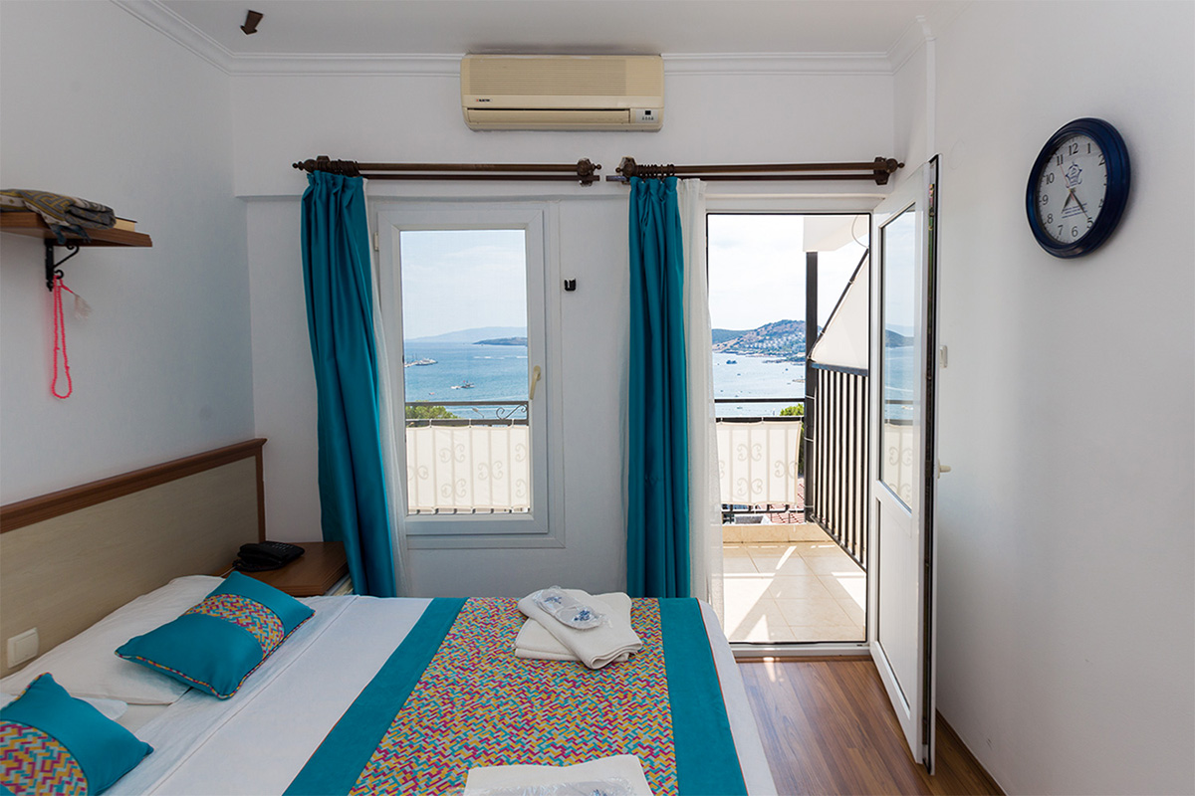
- HEDEFLERİMİZ
Kuruluşumuz, sürdürülebilirlik ilkelerini operasyonel mükemmellik, toplumsal sorumluluk ve çevresel duyarlılıkla bütünleştiren bir gelecek vizyonu doğrultusunda hareket etmektedir. Bu kapsamda belirlenen hedefler, kısa, orta ve uzun vadeli stratejik planlarımızla uyumlu şekilde yapılandırılmıştır. Hedeflerimiz, yalnızca performans göstergelerini değil, aynı zamanda paydaş memnuniyetini, yerel kalkınmayı ve ekosistem bütünlüğünü gözeten bir anlayışı temsil etmektedir.
- Enerji ve su tüketiminde %2 oranında azaltım sağlamak
- Sıfır Atık hedefi kapsamında, atık ayrıştırma oranını %80’in üzerine çıkarmak
- Tüm çalışanlara yönelik sürdürülebilirlik ve erişilebilirlik eğitimlerinin sayısını arttırmak
- Kişi başı kimyasal kullanımını %2 azaltmak
- Yıllık ortalama misafir memnuniyetimizi %1 arttırmak
- Yenilenebilir enerji kaynaklarının payını %30’un üzerine çıkarmak
- Biyoçeşitlilik izleme sistemindeki yerel bitki sayısını %2 arttırmak
- Karbon ayak izini %1 oranında azaltmak
- Destinasyon özelinde doğa koruma ve toplumsal kalkınma projelerine liderlik etmek
Hedeflerimiz, düzenli izleme, ölçme ve değerlendirme mekanizmalarıyla desteklenmekte; gerektiğinde revize edilerek dinamik bir yönetim yaklaşımı benimsenmektedir. Bu sayede, sürdürülebilirlik performansımız yalnızca raporlanabilir değil, aynı zamanda dönüştürücü bir etki yaratacak şekilde yönlendirilerek, gözle görülür somut neticeler elde edilecektir.
